JavaScript 正则表达式迷你书

目录

第一章 正则表达式字符匹配攻略 6

* 1. 两种模糊匹配 6
     1. 横向模糊匹配 6
     2. 纵向模糊匹配 7
  2. 字符组 7
     1. 范围表示法 8
     2. 排除字符组 8
     3. 常见的简写形式 8
  3. 量词 9
     1. 简写形式 9
     2. 贪婪匹配与惰性匹配 9
  4. 多选分支 10
  5. 案例分析 11
     1. 匹配 16 进制颜色值 11
     2. 匹配时间 12
     3. 匹配日期 13
     4. window 操作系统文件路径 14
     5. 匹配 id 15
  6. 本章小结 16

1. 第二章 正则表达式位置匹配攻略 17
   1. 什么是位置呢？ 17
   2. 如何匹配位置呢？ 17

2.2.1. ^ 和 $ 18

2.2.2. \b 和 \B 18

2.2.3. (?=p) 和 (?!p) 19

* 1. 位置的特性 20
  2. 相关案例 20
     1. 不匹配任何东西的正则 20

2.4.2 数字的千位分隔符表示法 21

2.4.3. 验证密码问题 23

* 1. 本章小结 25

1. 第三章 正则表达式括号的作用 26
   1. 分组和分支结构 26

3.1.1. 分组 26

3.1.2. 分支结构 26

* 1. 分组引用 27
     1. 提取数据 28

3.2.2. 替换 29

* 1. 反向引用 30
     1. 括号嵌套怎么办？ 31

3.3.2. \10 表示什么呢？ 32

* + 1. 引用不存在的分组会怎样？ 32
    2. 分组后面有量词会怎样？ 32
  1. 非捕获括号 33
  2. 相关案例 33
     1. 字符串 trim 方法模拟 34
     2. 将每个单词的首字母转换为大写 34
     3. 驼峰化 34
     4. 中划线化 35
     5. HTML 转义和反转义 35
     6. 匹配成对标签 36

3.6 本章小结 37

1. 第四章 正则表达式回溯法原理 38
   1. 没有回溯的匹配 38
   2. 有回溯的匹配 39
   3. 常见的回溯形式 41
      1. 贪婪量词 42
      2. 惰性量词 42
      3. 分支结构 43
   4. 本章小结 44
2. 第五章 正则表达式的拆分 46
   1. 结构和操作符 46
   2. 注意要点 47
      1. 匹配字符串整体问题 47
      2. 量词连缀问题 48
      3. 元字符转义问题 49
   3. 案例分析 50
      1. 身份证 50
      2. IPV4 地址 51
   4. 本章小结 52
3. 第六章 正则表达式的构建 53
   1. 平衡法则 53
   2. 构建正则前提 53
      1. 是否能使用正则？ 53
      2. 是否有必要使用正则？ 53
      3. 是否有必要构建一个复杂的正则？ 54
   3. 准确性 55
      1. 匹配固定电话 55
      2. 匹配浮点数 56

6.4. 效率 58

* + 1. 使用具体型字符组来代替通配符，来消除回溯 59
    2. 使用非捕获型分组 61
    3. 独立出确定字符 61
    4. 提取分支公共部分 61
    5. 减少分支的数量，缩小它们的范围 61

6.5. 本章小结 61

1. 第七章 正则表达式编程 62
   1. 正则表达式的四种操作 62

7.1.1. 验证 62

7.1.2. 切分 63

7.1.3. 提取 64

7.1.4. 替换 65

* 1. 相关 API 注意要点 65
     1. search 和 match 的参数问题 66
     2. match 返回结果的格式问题 66
     3. exec 比 match 更 强大 67
     4. 修饰符 g，对 exex 和 test 的影响 67
     5. test 整体匹配时需要使用 ^ 和 $ 68
     6. split 相关注意事项 68
     7. replace 是很强大的 69
     8. 使用构造函数需要注意的问题 70
     9. 修饰符 70
     10. source 属性 71
     11. 构造函数属性 71
  2. 真实案例 72
     1. 使用构造函数生成正则表达式 72
     2. 使用字符串保存数据 73
     3. if 语句中使用正则替代 && 73
     4. 使用强大的 replace 74
     5. 综合运用 74
  3. 本章小结 77

# 1.第一章 正则表达式字符匹配攻略

正则表达式是匹配模式，要么匹配字符，要么匹配位置。 请记住这句话。然而关于正则如何匹配字符的学习，大部分人都觉得这块比较杂乱。

毕竟元字符太多了，看起来没有系统性，不好记。本章就解决这个问题。内容包括：

两种模糊匹配字符组

量词

分支结构案例分析

## 两种模糊匹配

如果正则只有精确匹配是没多大意义的，比如 /hello/，也只能匹配字符串中的 "hello" 这个子串。

var regex = /hello/;

console.log( regex.test("hello") );

// => true

正则表达式之所以强大，是因为其能实现模糊匹配。

而模糊匹配，有两个方向上的“模糊”：横向模糊和纵向模糊。

### 横向模糊匹配

横向模糊指的是，一个正则可匹配的字符串的长度不是固定的，可以是多种情况的。其实现的方式是使用量词。譬如 {m,n}，表示连续出现最少 m 次，最多 n 次。

比如正则 /ab{2,5}c/ 表示匹配这样一个字符串：第一个字符是 "a"，接下来是 2 到 5 个字符 "b"，最后是字符 "c"。

其可视化形式如下：

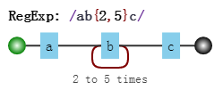

测试如下：

var regex = /ab{2,5}c/g;

var string = "abc abbc abbbc abbbbc abbbbbc abbbbbbc"; console.log( string.match(regex) );

// => ["abbc", "abbbc", "abbbbc", "abbbbbc"]

##### NOTE

案例中用的正则是 /ab{2,5}c/g，其中 g 是正则的一个修饰符。表示全局匹配，即，在目标字符串中按顺序找到满足匹配模式的所有子串，强调的是“所有”，而不只是“第一个”

。g 是单词 global 的首字母。

### 纵向模糊匹配

纵向模糊指的是，一个正则匹配的字符串，具体到某一位字符时，它可以不是某个确定的字符，可以有多种

可能。

其实现的方式是使用字符组。譬如 [abc]，表示该字符是可以字符 "a"、"b"、"c" 中的任何一个。比如 /a[123]b/ 可以匹配如下三种字符串： "a1b"、"a2b"、"a3b"。

其可视化形式如下：

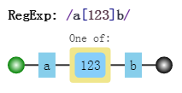

测试如下：

var regex = /a[123]b/g;

var string = "a0b a1b a2b a3b a4b"; console.log( string.match(regex) );

// => ["a1b", "a2b", "a3b"]

以上就是本章讲的主体内容，只要掌握横向和纵向模糊匹配，就能解决很大部分正则匹配问题。

接下来，我们将具体展开来说。

## 字符组

需要强调的是，虽叫字符组（字符类），但只是其中一个字符。

例如 [abc]，表示匹配一个字符，它可以是 "a"、"b"、"c" 之一。

### 范围表示法

如果字符组里的字符特别多的话，怎么办？可以使用范围表示法。

比如 [123456abcdefGHIJKLM]，可以写成 [1-6a-fG-M]。用连字符 - 来省略和简写。

因为连字符有特殊用途，那么要匹配 "a"、"-"、"z" 这三者中任意一个字符，该怎么做呢？ 不能写成 [a-z]，因为其表示小写字符中的任何一个字符。

可以写成如下的方式：[-az] 或 [az-] 或 [a\-z]。

即要么放在开头，要么放在结尾，要么转义。总之不会让引擎认为是范围表示法就行了。

### 排除字符组

纵向模糊匹配，还有一种情形就是，某位字符可以是任何东西，但就不能是 "a"、"b"、"c"。

此时就是排除字符组（反义字符组）的概念。例如 [^abc]，表示是一个除 "a"、"b"、"c"之外的任意一个字符。字符组的第一位放 ^（脱字符），表示求反的概念。

当然，也有相应的范围表示法。

### 常见的简写形式

有了字符组的概念后，一些常见的符号我们也就理解了。因为它们都是系统自带的简写形式。

|  |  |
| --- | --- |
| 字符组 | 具体含义 |
| \d | 表示 [0-9]。表示是一位数字。  记忆方式：其英文是 digit（数字）。 |
| \D | 表示 [^0-9]。表示除数字外的任意字符。 |
| \w | 表示 [0-9a-zA-Z_]。表示数字、大小写字母和下划线。  记忆方式：w 是 word 的简写，也称单词字符。 |
| \W | 表示 [^0-9a-zA-Z_]。非单词字符。 |
| \s | 表示 [ \t\v\n\r\f]。表示空白符，包括空格、水平制表符、垂直制表符、换行符、回车符、换页  符。  记忆方式：s 是 space 的首字母，空白符的单词是 white space。 |
| \S | 表示 [^ \t\v\n\r\f]。 非空白符。 |
| . | 表示 [^\n\r\u2028\u2029]。通配符，表示几乎任意字符。换行符、回车符、行分隔符和段分隔符  除外。  记忆方式：想想省略号 … 中的每个点，都可以理解成占位符，表示任何类似的东西。 |

如果要匹配任意字符怎么办？可以使用 [\d\D]、[\w\W]、[\s\S] 和 [^] 中任何的一个。以上各字符组对应的可视化形式是：

## 量词

量词也称重复。掌握 {m,n} 的准确含义后，只需要记住一些简写形式。

### 简写形式

|  |  |
| --- | --- |
| 量词 | 具体含义 |
| {m,} | 表示至少出现 m 次。 |
| {m} | 等价于 {m,m}，表示出现 m 次。 |
| ? | 等价于 {0,1}，表示出现或者不出现。  记忆方式：问号的意思表示，有吗？ |
| + | 等价于 {1,}，表示出现至少一次。  记忆方式：加号是追加的意思，得先有一个，然后才考虑追加。 |
| * | 等价于 {0,}，表示出现任意次，有可能不出现。  记忆方式：看看天上的星星，可能一颗没有，可能零散有几颗，可能数也数不过来。 |

以上量词对应的可视化形式是：

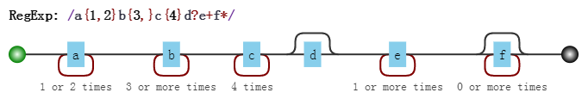

### 贪婪匹配与惰性匹配

看如下的例子：

var regex = /\d{2,5}/g;

var string = "123 1234 12345 123456";

console.log( string.match(regex) );

// => ["123", "1234", "12345", "12345"]

其中正则 /\d{2,5}/，表示数字连续出现 2 到 5 次。会匹配 2 位、3 位、4 位、5 位连续数字。

但是其是贪婪的，它会尽可能多的匹配。你能给我 6 个，我就要 5 个。你能给我 3 个，我就要 3 个。

反正只要在能力范围内，越多越好。

我们知道有时贪婪不是一件好事（请看文章最后一个例子）。而惰性匹配，就是尽可能少的匹配：

var regex = /\d{2,5}?/g;

var string = "123 1234 12345 123456";

console.log( string.match(regex) );

// => ["12", "12", "34", "12", "34", "12", "34", "56"]

其中 /\d{2,5}?/ 表示，虽然 2 到 5 次都行，当 2 个就够的时候，就不再往下尝试了。

通过在量词后面加个问号就能实现惰性匹配，因此所有惰性匹配情形如下：

|  |  |
| --- | --- |
| 惰性量词 | 贪婪量词 |
| {m,n}? | {m,n} |
| {m,}? | {m,} |
| ?? | ? |
| +? | + |
| *? | * |

**TIP** 对惰性匹配的记忆方式是：量词后面加个问号，问一问你知足了吗，你很贪婪吗？ 以上惰性量词对应的可视化形式是：

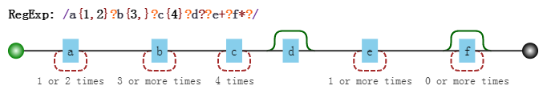

## 多选分支

一个模式可以实现横向和纵向模糊匹配。而多选分支可以支持多个子模式任选其一。

具体形式如下：(p1|p2|p3)，其中 p1、p2 和 p3 是子模式，用 |（管道符）分隔，表示其中任何之一。

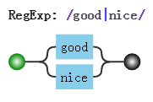例如要匹配字符串 "good" 和 "nice" 可以使用 /good|nice/。可视化形式如下：

测试如下：

var regex = /good|nice/g;

var string = "good idea, nice try."; console.log( string.match(regex) );

// => ["good", "nice"]

但有个事实我们应该注意，比如我用 /good|goodbye/，去匹配 "goodbye" 字符串时，结果是 "good"：

var regex = /good|goodbye/g; var string = "goodbye";

console.log( string.match(regex) );

// => ["good"]

而把正则改成 /goodbye|good/，结果是：

var regex = /goodbye|good/g; var string = "goodbye";

console.log( string.match(regex) );

// => ["goodbye"]

也就是说，分支结构也是惰性的，即当前面的匹配上了，后面的就不再尝试了。

## 案例分析

匹配字符，无非就是字符组、量词和分支结构的组合使用罢了。

下面找几个例子演练一下（其中，每个正则并不是只有唯一写法）：

* + 1. 匹配 **16** 进制颜色值

要求匹配：

#ffbbad #Fc01DF #FFF

#ffE

分析：

表示一个 16 进制字符，可以用字符组 [0-9a-fA-F]。

其中字符可以出现 3 或 6 次，需要是用量词和分支结构。使用分支结构时，需要注意顺序。

正则如下：

var regex = /#([0-9a-fA-F]{6}|[0-9a-fA-F]{3})/g; var string = "#ffbbad #Fc01DF #FFF #ffE"; console.log( string.match(regex) );

// => ["#ffbbad", "#Fc01DF", "#FFF", "#ffE"]

其可视化形式：

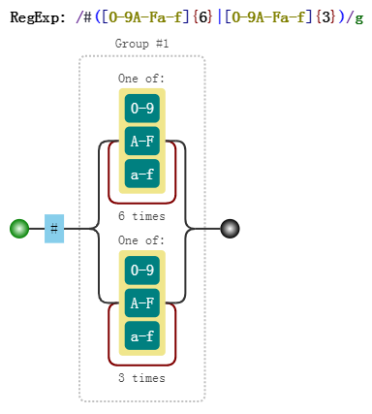

* + 1. 匹配时间以 24 小时制为例。要求匹配：

23:59

02:07

分析：

共 4 位数字，第一位数字可以为 [0-2]。

当第 1 位为 "2" 时，第 2 位可以为 [0-3]，其他情况时，第 2 位为 [0-9]。

第 3 位数字为 [0-5]，第4位为 [0-9]。正则如下：

var regex = /^([01][0-9]|[2][0-3]):[0-5][0-9]$/;

console.log( regex.test("23:59") );

console.log( regex.test("02:07") );

// => true

// => true

**NOTE** 正则中使用了 ^ 和 $，分别表示字符串开头和结尾。具体详细请参考第二章。如果也要求匹配 "7:9"，也就是说时分前面的 "0" 可以省略。

此时正则变成：

var regex = /^(0?[0-9]|1[0-9]|[2][0-3]):(0?[0-9]|[1-5][0-9])$/;

console.log( regex.test("23:59") );

console.log( regex.test("02:07") );

console.log( regex.test("7:9") );

// => true

// => true

// => true

其可视化形式：

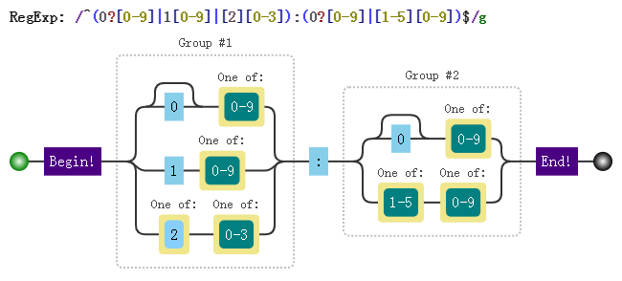

### 匹配日期

比如 yyyy-mm-dd 格式为例。

要求匹配：

2017-06-10

分析：

年，四位数字即可，可用 [0-9]{4}。

月，共 12 个月，分两种情况 "01"、"02"、…、"09" 和 "10"、"11"、"12"，可用 (0[1-9]|1[0-2])。

日，最大 31 天，可用 (0[1-9]|[12][0-9]|3[01])。

正则如下：

var regex = /^[0-9]{4}-(0[1-9]|1[0-2])-(0[1-9]|[12][0-9]|3[01])$/;

console.log( regex.test("2017-06-10") );

// => true

其可视化形式：

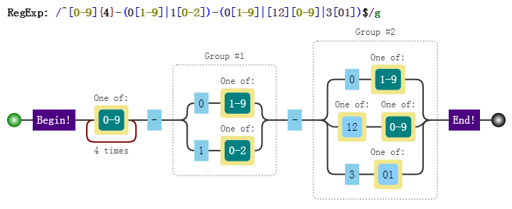

* + 1. **window** 操作系统文件路径

要求匹配：

F:\study\javascript\regex\regular expression.pdf F:\study\javascript\regex\

F:\study\javascript F:\

分析：

整体模式是:

盘符:\文件夹\文件夹\文件夹\

其中匹配 "F:\"，需要使用 [a-zA-Z]:\\，其中盘符不区分大小写，注意 \ 字符需要转义。

文件名或者文件夹名，不能包含一些特殊字符，此时我们需要排除字符组 [^\\:*<>|"?\r\n/] 来表示合法

字符。

另外它们的名字不能为空名，至少有一个字符，也就是要使用量词 +。因此匹配 文件夹\，可用

[^\\:*<>|"?\r\n/]+\\。

另外 文件夹\，可以出现任意次。也就是 ([^\\:*<>|"?\r\n/]+\\)*。其中括号表示其内部正则是一个整

体。具体详细请参考第三章。

路径的最后一部分可以是 文件夹，没有 \，因此需要添加 ([^\\:*<>|"?\r\n/]+)?。最后拼接成了一个看起来比较复杂的正则：

var regex = /^[a-zA-Z]:\\([^\\:*<>|"?\r\n/]+\\)*([^\\:*<>|"?\r\n/]+)?$/; console.log( regex.test("F:\\study\\javascript\\regex\\regular expression.pdf") ); console.log( regex.test("F:\\study\\javascript\\regex\\") );

console.log( regex.test("F:\\study\\javascript") ); console.log( regex.test("F:\\") );

// => true

// => true

// => true

// => true

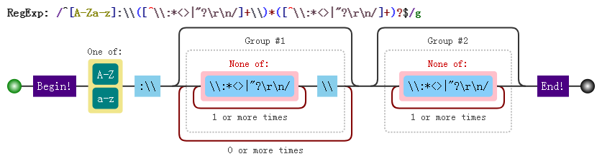其中，在JavaScript 中字符串要表示字符 \ 时，也需要转义。其可视化形式：

* + 1. 匹 配 **id**

要求从

<div id="container" class="main"></div>

提取出 id="container"。可能最开始想到的正则是：

var regex = /id=".*"/

var string = '<div id="container" class="main"></div>'; console.log(string.match(regex)[0]);

// => id="container" class="main"

其可视化形式：

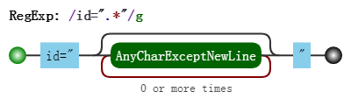

因为 . 是通配符，本身就匹配双引号的，而量词 * 又是贪婪的，当遇到 container 后面双引号时，是不会

停下来，会继续匹配，直到遇到最后一个双引号为止。

解决之道，可以使用惰性匹配：

var regex = /id=".*?"/

var string = '<div id="container" class="main"></div>'; console.log(string.match(regex)[0]);

// => id="container"

当然，这样也会有个问题。效率比较低，因为其匹配原理会涉及到“回溯”这个概念（这里也只是顺便提一 下，第四章会详细说明）。可以优化如下：

var regex = /id="[^"]*"/

var string = '<div id="container" class="main"></div>'; console.log(string.match(regex)[0]);

// => id="container"

## 本章小结

掌握字符组和量词就能解决大部分常见的情形，也就是说，当你会了这二者，JavaScript 正则算是入门了。

# 第二章 正则表达式位置匹配攻略

正则表达式是匹配模式，要么匹配字符，要么匹配位置。请记住这句话。

然而大部分人学习正则时，对于匹配位置的重视程度没有那么高。本章讲讲正则匹配位置的相关知识点。

内容包括：

什么是位置？ 如何匹配位置？ 位置的特性

几个应用实例分析

## 什么是位置呢？

位置（锚）是相邻字符之间的位置。比如，下图中箭头所指的地方：

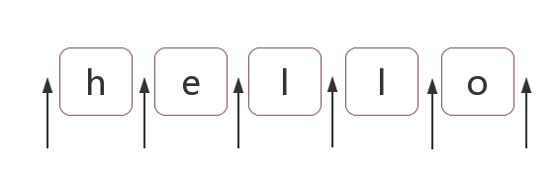

## 如何匹配位置呢？

在 ES5 中，共有 6 个锚：

^、$、\b、\B、(?=p)、(?!p)

相应的可视化形式是：

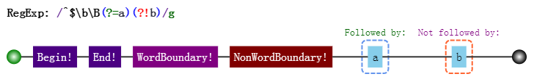

**2.2.1. ^** 和 **$**

^（脱字符）匹配开头，在多行匹配中匹配行开头。

$（美元符号）匹配结尾，在多行匹配中匹配行结尾。

比如我们把字符串的开头和结尾用 "#" 替换（位置可以替换成字符的！）：

var result = "hello".replace(/^|$/g, '#'); console.log(result);

// => "#hello#"

多行匹配模式（即有修饰符 m）时，二者是行的概念，这一点需要我们注意：

var result = "I\nlove\njavascript".replace(/^|$/gm, '#'); console.log(result);

/* #I#

#love# #javascript#

*/

**2.2.2. \b** 和 **\B**

\b 是单词边界，具体就是 \w 与 \W 之间的位置，也包括 \w 与 ^ 之间的位置，和 \w 与 $ 之间的位置。比如考察文件名 "[JS] Lesson_01.mp4" 中的 \b，如下：

var result = "[JS] Lesson_01.mp4".replace(/\b/g, '#'); console.log(result);

// => "[#JS#] #Lesson_01#.#mp4#"

为什么是这样呢？这需要仔细看看。

首先，我们知道，\w 是字符组 [0-9a-zA-Z_] 的简写形式，即 \w 是字母数字或者下划线的中任何一个字符。而 \W 是排除字符组 [^0-9a-zA-Z_] 的简写形式，即 \W 是 \w 以外的任何一个字符。

此时我们可以看看 "[#JS#] #Lesson_01#.#mp4#" 中的每一个井号 ，是怎么来的。

第 1 个，两边字符是 "[" 与 "J"，是 \W 与 \w 之间的位置。

第 2 个，两边字符是 "S" 与 "]"，也就是 \w 与 \W 之间的位置。第 3 个，两边字符是空格与 "L"，也就是 \W 与 \w 之间的位置。第 4 个，两边字符是 "1" 与 "."，也就是 \w 与 \W 之间的位置。

第 5 个，两边字符是 "." 与 "m"，也就是 \W 与 \w之间的位置。

第 6 个，位于结尾，前面的字符 "4" 是 \w，即 \w 与 $ 之间的位置。知道了 \b 的概念后，那么 \B 也就相对好理解了。

\B 就是 \b 的反面的意思，非单词边界。例如在字符串中所有位置中，扣掉 \b，剩下的都是 \B 的。具体说来就是 \w 与 \w、 \W 与 \W、^ 与 \W，\W 与 $ 之间的位置。

比如上面的例子，把所有 \B 替换成 "#"：

var result = "[JS] Lesson_01.mp4".replace(/\B/g, '#'); console.log(result);

// => "#[J#S]# L#e#s#s#o#n#_#0#1.m#p#4"

**2.2.3. (?=p)** 和 **(?!p)**

(?=p)，其中 p 是一个子模式，即 p 前面的位置，或者说，该位置后面的字符要匹配 p。比如 (?=l)，表示 "l" 字符前面的位置，例如：

var result = "hello".replace(/(?=l)/g, '#'); console.log(result);

// => "he#l#lo"

而 (?!p) 就是 (?=p) 的反面意思，比如：

var result = "hello".replace(/(?!l)/g, '#'); console.log(result);

// => "#h#ell#o#"

二者的学名分别是 positive lookahead 和 negative lookahead。中文翻译分别是正向先行断言和负向先行断言。

ES5 之后的版本，会支持 positive lookbehind 和 negative lookbehind。具体是 (?<=p) 和 (?<!p)。

也有书上把这四个东西，翻译成环视，即看看右边和看看左边。

但一般书上，没有很好强调这四者是个位置。

比如 (?=p)，一般都理解成：要求接下来的字符与 p 匹配，但不能包括 p 匹配的那些字符。

而在本人看来，(?=p) 就与 ^ 一样好理解，就是 p 前面的那个位置。

## 位置的特性

对于位置的理解，我们可以理解成空字符 ""。比如 "hello" 字符串等价于如下的形式：

"hello" == "" + "h" + "" + "e" + "" + "l" + "" + "l" + "" + "o" + "";

也等价于：

"hello" == "" + "" + "hello"

因此，把 /^hello$/ 写成 /^^hello$$$/，是没有任何问题的：

var result = /^^hello$$$/.test("hello"); console.log(result);

// => true

甚至可以写成更复杂的:

var result = /(?=he)^^he(?=\w)llo$\b\b$/.test("hello"); console.log(result);

// => true

也就是说字符之间的位置，可以写成多个。

**TIP** 把位置理解空字符，是对位置非常有效的理解方式。

## 相关案例

### 不匹配任何东西的正则

让你写个正则不匹配任何东西

easy，/.^/。

因为此正则要求只有一个字符，但该字符后面是开头，而这样的字符串是不存在的。

### 数字的千位分隔符表示法

比如把 "12345678"，变成 "12,345,678"。

可见是需要把相应的位置替换成 ","。

思路是什么呢？

* + - 1. 弄出最后一个逗号

使用 (?=\d{3}$) 就可以做到：

var result = "12345678".replace(/(?=\d{3}$)/g, ',') console.log(result);

// => "12345,678"

其中，(?=\d{3}$) 匹配 \d{3}$ 前面的位置。而 \d{3}$ 匹配的是目标字符串最后那 3 位数字。

* + - 1. 弄出所有的逗号

因为逗号出现的位置，要求后面 3 个数字一组，也就是 \d{3} 至少出现一次。此时可以使用量词 +：

var result = "12345678".replace(/(?=(\d{3})+$)/g, ',') console.log(result);

// => "12,345,678"

* + - 1. 匹配其余案例

写完正则后，要多验证几个案例，此时我们会发现问题：

var result = "123456789".replace(/(?=(\d{3})+$)/g, ',') console.log(result);

// => ",123,456,789"

因为上面的正则，仅仅表示把从结尾向前数，一但是 3 的倍数，就把其前面的位置替换成逗号。因此才会出现这个问题。

怎么解决呢？我们要求匹配的到这个位置不能是开头。

我们知道匹配开头可以使用 ^，但要求这个位置不是开头怎么办？

easy，(?!^)，你想到了吗？测试如下：

var regex = /(?!^)(?=(\d{3})+$)/g;

var result = "12345678".replace(regex, ',') console.log(result);

// => "12,345,678"

result = "123456789".replace(regex, ','); console.log(result);

// => "123,456,789"

* + - 1. 支持其他形式

如果要把 "12345678 123456789" 替换成 "12,345,678 123,456,789"。

此时我们需要修改正则，把里面的开头 ^ 和结尾 $，修改成 \b：

var string = "12345678 123456789", regex = /(?!\b)(?=(\d{3})+\b)/g;

var result = string.replace(regex, ',') console.log(result);

// => "12,345,678 123,456,789"

其中 (?!\b) 怎么理解呢？

要求当前是一个位置，但不是 \b 前面的位置，其实 (?!\b) 说的就是 \B。

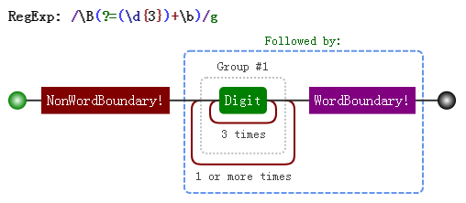因此最终正则变成了：/\B(?=(\d{3})+\b)/g。可视化形式是：

* + - 1. 格式化

千分符表示法一个常见的应用就是货币格式化。比如把下面的字符串：

1888

格式化成：

$ 1888.00

有了前面的铺垫，我们很容实现如下：

function format (num) {

return num.toFixed(2).replace(/\B(?=(\d{3})+\b)/g, ",").replace(/^/, "$$ ");

};

console.log( format(1888) );

// => "$ 1,888.00"

### 验证密码问题

密码长度 6-12 位，由数字、小写字符和大写字母组成，但必须至少包括 2 种字符。此题，如果写成多个正则来判断，比较容易。但要写成一个正则就比较困难。

那么，我们就来挑战一下。看看我们对位置的理解是否深刻。

* + - 1. 简化

不考虑“但必须至少包括 2 种字符”这一条件。我们可以容易写出：

var regex = /^[0-9A-Za-z]{6,12}$/;

* + - 1. 判断是否包含有某一种字符

假设，要求的必须包含数字，怎么办？此时我们可以使用 (?=.*[0-9]) 来做。

因此正则变成：

var regex = /(?=.*[0-9])^[0-9A-Za-z]{6,12}$/;

* + - 1. 同时包含具体两种字符

比如同时包含数字和小写字母，可以用 (?=.*[0-9])(?=.*[a-z]) 来做。

因此正则变成：

var regex = /(?=.*[0-9])(?=.*[a-z])^[0-9A-Za-z]{6,12}$/;

* + - 1. 解答

我们可以把原题变成下列几种情况之一：

同时包含数字和小写字母同时包含数字和大写字母

同时包含小写字母和大写字母

同时包含数字、小写字母和大写字母

以上的 4 种情况是或的关系（实际上，可以不用第 4 条）。最终答案是：

var regex = /((?=.*[0-9])(?=.*[a-z])|(?=.*[0-9])(?=.*[A-Z])|(?=.*[a-z])(?=.*[A- Z]))^[0-9A-Za-z]{6,12}$/;

console.log( regex.test("1234567") ); // false 全是数字console.log( regex.test("abcdef") ); // false 全是小写字母console.log( regex.test("ABCDEFGH") ); // false 全是大写字母console.log( regex.test("ab23C") ); // false 不足6位console.log( regex.test("ABCDEF234") ); // true 大写字母和数字console.log( regex.test("abcdEF234") ); // true 三者都有

可视化形式是：

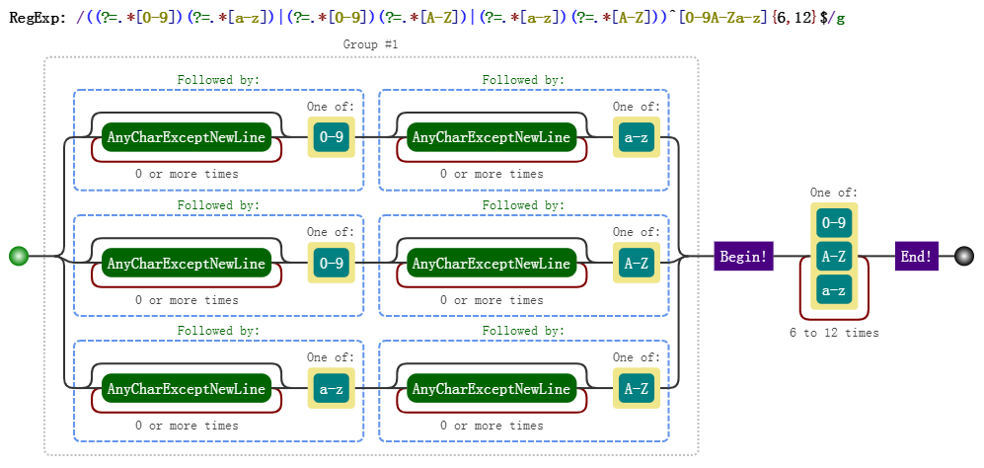

* + - 1. 解惑

上面的正则看起来比较复杂，只要理解了第二步，其余就全部理解了。

/(?=.*[0-9])^[0-9A-Za-z]{6,12}$/

对于这个正则，我们只需要弄明白 (?=.*[0-9])^ 即可。

分开来看就是 (?=.*[0-9]) 和 ^。

表示开头前面还有个位置（当然也是开头，即同一个位置，想想之前的空字符类比）。

(?=.*[0-9]) 表示该位置后面的字符匹配 .*[0-9]，即，有任何多个任意字符，后面再跟个数字。

翻译成大白话，就是接下来的字符，必须包含个数字。

* + - 1. 另外一种解法

“至少包含两种字符”的意思就是说，不能全部都是数字，也不能全部都是小写字母，也不能全部都是大写

字母。

那么要求“不能全部都是数字”，怎么做呢？ (?!p) 出马！对应的正则是：

var regex = /(?!^[0-9]{6,12}$)^[0-9A-Za-z]{6,12}$/;

三种“都不能”呢？

最终答案是：

var regex = /(?!^[0-9]{6,12}$)(?!^[a-z]{6,12}$)(?!^[A-Z]{6,12}$)^[0-9A-Za-z]{6,12}$/;

console.log( regex.test("1234567") ); // false 全是数字console.log( regex.test("abcdef") ); // false 全是小写字母console.log( regex.test("ABCDEFGH") ); // false 全是大写字母console.log( regex.test("ab23C") ); // false 不足6位console.log( regex.test("ABCDEF234") ); // true 大写字母和数字console.log( regex.test("abcdEF234") ); // true 三者都有

其可视化形式是：

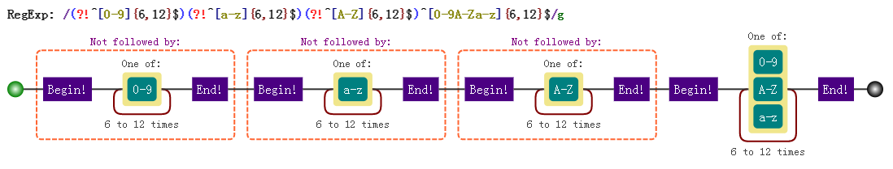

**2.5.** 本章小结

重点掌握匹配位置的这 6 个锚，给我们的解决正则问题工具箱内添加了新工具。

# 第三章 正则表达式括号的作用

不管哪门语言中都有括号。正则表达式也是一门语言，而括号的存在使这门语言更为强大。

对括号的使用是否得心应手，是衡量对正则的掌握水平的一个侧面标准。

括号的作用，其实三言两语就能说明白，括号提供了分组，便于我们引用它。

引用某个分组，会有两种情形：在 JavaScript 里引用它，在正则表达式里引用它。本章内容虽相对简单，但我也要写长点。

内容包括：

分组和分支结构分组引用

反 向 引 用 非捕获括号相关案例

## 分组和分支结构

这二者是括号最直觉的作用，也是最原始的功能，强调括号内的正则是一个整体，即提供子表达式。

### 分组

我们知道 /a+/ 匹配连续出现的 "a"，而要匹配连续出现的 "ab" 时，需要使用 /(ab)+/。其中括号是提供分组功能，使量词 + 作用于 "ab" 这个整体，测试如下：

var regex = /(ab)+/g;

var string = "ababa abbb ababab"; console.log( string.match(regex) );

// => ["abab", "ab", "ababab"]

### 分支结构

而在多选分支结构 (p1|p2) 中，此处括号的作用也是不言而喻的，提供了分支表达式的所有可能。比如，要匹配如下的字符串：

I love JavaScript

I love Regular Expression

可以使用正则：

var regex = /^I love (JavaScript|Regular Expression)$/; console.log( regex.test("I love JavaScript") ); console.log( regex.test("I love Regular Expression") );

// => true

// => true

如果去掉正则中的括号，即：

/^I love JavaScript|Regular Expression$/，

匹配字符串是 "I love JavaScript" 和 "Regular Expression"，当然这不是我们想要的。

## 分组引用

这是括号一个重要的作用，有了它，我们就可以进行数据提取，以及更强大的替换操作。而要使用它带来的好处，必须配合使用实现环境的 API。

以日期为例。假设格式是 yyyy-mm-dd 的，我们可以先写一个简单的正则：

var regex = /\d{4}-\d{2}-\d{2}/;

其可视化形式是：

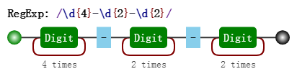

然后再修改成括号版的：

var regex = /(\d{4})-(\d{2})-(\d{2})/;

其可视化形式是：

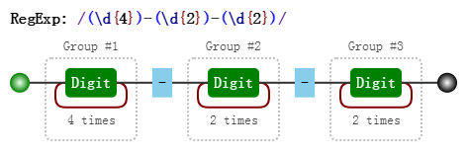

对比这两个可视化图片，我们发现，与前者相比，后者多了分组编号，如 Group #1。

其实正则引擎也是这么做的，在匹配过程中，给每一个分组都开辟一个空间，用来存储每一个分组匹配到的

数据。

既然分组可以捕获数据，那么我们就可以使用它们。

### 提取数据

比如提取出年、月、日，可以这么做：

var regex = /(\d{4})-(\d{2})-(\d{2})/; var string = "2017-06-12"; console.log( string.match(regex) );

// => ["2017-06-12", "2017", "06", "12", index: 0, input: "2017-06-12"]

##### NOTE

match 返回的一个数组，第一个元素是整体匹配结果，然后是各个分组（括号里）匹配的内容，然后是匹配下标，最后是输入的文本。另外，正则表达式是否有修饰符 g，match 返回的数组格式是不一样的。

另外也可以使用正则实例对象的 exec 方法：

var regex = /(\d{4})-(\d{2})-(\d{2})/; var string = "2017-06-12"; console.log( regex.exec(string) );

// => ["2017-06-12", "2017", "06", "12", index: 0, input: "2017-06-12"]

同时，也可以使用构造函数的全局属性 $1 至 $9 来获取：

var regex = /(\d{4})-(\d{2})-(\d{2})/; var string = "2017-06-12";

regex.test(string); // 正则操作即可，例如

//regex.exec(string);

//string.match(regex);

console.log(RegExp.$1); // "2017"

console.log(RegExp.$2); // "06"

console.log(RegExp.$3); // "12"

### 替换

比如，想把 yyyy-mm-dd 格式，替换成 mm/dd/yyyy 怎么做？

var regex = /(\d{4})-(\d{2})-(\d{2})/; var string = "2017-06-12";

var result = string.replace(regex, "$2/$3/$1"); console.log(result);

// => "06/12/2017"

其中 replace 中的，第二个参数里用 $1、$2、$3 指代相应的分组。等价于如下的形式：

var regex = /(\d{4})-(\d{2})-(\d{2})/; var string = "2017-06-12";

var result = string.replace(regex, function () {

return RegExp.$2 + "/" + RegExp.$3 + "/" + RegExp.$1;

});

console.log(result);

// => "06/12/2017"

也等价于：

var regex = /(\d{4})-(\d{2})-(\d{2})/; var string = "2017-06-12";

var result = string.replace(regex, function (match, year, month, day) { return month + "/" + day + "/" + year;

});

console.log(result);

// => "06/12/2017"

## 反向引用

除了使用相应 API 来引用分组，也可以在正则本身里引用分组。但只能引用之前出现的分组，即反向引用。

还是以日期为例。

比如要写一个正则支持匹配如下三种格式：

2016-06-12

2016/06/12

2016.06.12

最先可能想到的正则是:

var regex = /\d{4}(-|\/|\.)\d{2}(-|\/|\.)\d{2}/; var string1 = "2017-06-12";

var string2 = "2017/06/12"; var string3 = "2017.06.12"; var string4 = "2016-06/12";

console.log( regex.test(string1) ); // true console.log( regex.test(string2) ); // true console.log( regex.test(string3) ); // true console.log( regex.test(string4) ); // true

其中 / 和 . 需要转义。虽然匹配了要求的情况，但也匹配 "2016-06/12" 这样的数据。

假设我们想要求分割符前后一致怎么办？此时需要使用反向引用：

var regex = /\d{4}(-|\/|\.)\d{2}\1\d{2}/; var string1 = "2017-06-12";

var string2 = "2017/06/12"; var string3 = "2017.06.12"; var string4 = "2016-06/12";

console.log( regex.test(string1) ); // true console.log( regex.test(string2) ); // true console.log( regex.test(string3) ); // true console.log( regex.test(string4) ); // false

其可视化形式是：

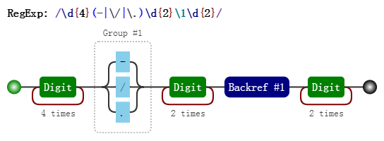

注意里面的 \1，表示的引用之前的那个分组 (-|\/|\.)。不管它匹配到什么（比如 -），\1 都匹配那个同样的具体某个字符。

我们知道了 \1 的含义后，那么 \2 和 \3 的概念也就理解了，即分别指代第二个和第三个分组。看到这里，此时，恐怕你会有几个问题。

### 括号嵌套怎么办？

以左括号（开括号）为准。比如：

var regex = /^((\d)(\d(\d)))\1\2\3\4$/; var string = "1231231233";

console.log( regex.test(string) ); // true console.log( RegExp.$1 ); // 123 console.log( RegExp.$2 ); // 1 console.log( RegExp.$3 ); // 23 console.log( RegExp.$4 ); // 3

我们可以看看这个正则匹配模式：

第一个字符是数字，比如说 "1"， 第二个字符是数字，比如说 "2"， 第三个字符是数字，比如说 "3"，

接下来的是 \1，是第一个分组内容，那么看第一个开括号对应的分组是什么，是 "123"， 接下来的是 \2，找到第2个开括号，对应的分组，匹配的内容是 "1"，

接下来的是 \3，找到第3个开括号，对应的分组，匹配的内容是 "23"， 最后的是 \4，找到第3个开括号，对应的分组，匹配的内容是 "3"。

此正则的可视化形式是：

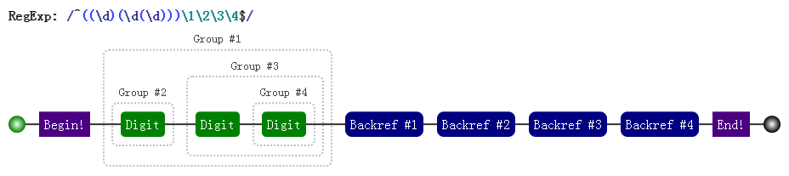

* + 1. **\10** 表示什么呢？

另外一个疑问可能是，即 \10 是表示第 10 个分组，还是 \1 和 0 呢？

答案是前者，虽然一个正则里出现 \10 比较罕见。测试如下：

var regex = /(1)(2)(3)(4)(5)(6)(7)(8)(9)(#) \10+/;

var string = "123456789# ######" console.log( regex.test(string) );

// => true

**TIP** 如果真要匹配 \1 和 0 的话，请使用 (?:\1)0 或者 \1(?:0)。

### 引用不存在的分组会怎样？

因为反向引用，是引用前面的分组，但我们在正则里引用了不存在的分组时，此时正则不会报错，只是匹配反向引用的字符本身。例如 \2，就匹配 "\2"。注意 "\2" 表示对 "2" 进行了转义。

var regex = /\1\2\3\4\5\6\7\8\9/;

console.log( regex.test("\1\2\3\4\5\6\7\8\9") ); console.log( "\1\2\3\4\5\6\7\8\9".split("") );

Chrome 浏览器打印的结果（不同的浏览器和版本，打印的结果可能不一样）：

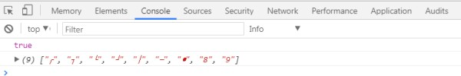

### 分组后面有量词会怎样？

分组后面有量词的话，分组最终捕获到的数据是最后一次的匹配。比如如下的测试案例：

var regex = /(\d)+/; var string = "12345";

console.log( string.match(regex) );

// => ["12345", "5", index: 0, input: "12345"]

从上面看出，分组 (\d) 捕获的数据是 "5"。

同理对于反向引用，也是这样的。测试如下：

var regex = /(\d)+ \1/;

console.log( regex.test("12345 1") );

// => false

console.log( regex.test("12345 5") );

// => true

## 非捕获括号

之前文中出现的括号，都会捕获它们匹配到的数据，以便后续引用，因此也称它们是捕获型分组和捕获型分

支。

如果只想要括号最原始的功能，但不会引用它，即，既不在 API 里引用，也不在正则里反向引用。此时可以使用非捕获括号 (?:p) 和 (?:p1|p2|p3)，例如本章第一个例子可以修改为：

var regex = /(?:ab)+/g;

var string = "ababa abbb ababab"; console.log( string.match(regex) );

// => ["abab", "ab", "ababab"]

同理，第二例子可以修改为：

var regex = /^I love (?:JavaScript|Regular Expression)$/; console.log( regex.test("I love JavaScript") ); console.log( regex.test("I love Regular Expression") );

// => true

// => true

## 相关案例

至此括号的作用已经讲完了，总结一句话，就是提供了可供我们使用的分组，如何用就看我们的了。

* + 1. 字符串 **trim** 方法模拟

trim 方法是去掉字符串的开头和结尾的空白符。有两种思路去做。

第一种，匹配到开头和结尾的空白符，然后替换成空字符。如：

function trim(str) {

return str.replace(/^\s+|\s+$/g, '');

}

console.log( trim(" foobar ") );

// => "foobar"

第二种，匹配整个字符串，然后用引用来提取出相应的数据：

function trim (str) {

return str.replace(/^\s*(.*?)\s*$/g, "$1");

}

console.log( trim(" foobar ") );

// => "foobar"

这里使用了惰性匹配 *?，不然也会匹配最后一个空格之前的所有空格的。当然，前者效率高。

### 将每个单词的首字母转换为大写

function titleize (str) {

return str.toLowerCase().replace(/(?:^|\s)\w/g, function (c) { return c.toUpperCase();

});

}

console.log( titleize('my name is epeli') );

// => "My Name Is Epeli"

思路是找到每个单词的首字母，当然这里不使用非捕获匹配也是可以的。

### 驼峰化

function camelize (str) {

return str.replace(/[-_\s]+(.)?/g, function (match, c) { return c ? c.toUpperCase() : '';

});

}

console.log( camelize('-moz-transform') );

// => "MozTransform"

其中分组 (.) 表示首字母。单词的界定是，前面的字符可以是多个连字符、下划线以及空白符。正则后面的 ? 的目的，是为了应对 str 尾部的字符可能不是单词字符，比如 str 是 '-moz-transform '。

### 中划线化

function dasherize (str) {

return str.replace(/([A-Z])/g, '-$1').replace(/[-_\s]+/g, '-').toLowerCase();

}

console.log( dasherize('MozTransform') );

// => "-moz-transform"

驼峰化的逆过程。

* + 1. **HTML** 转义和反转义

// 将HTML特殊字符转换成等值的实体

function escapeHTML (str) { var escapeChars = {

'<' : 'lt',

'>' : 'gt',

'"' : 'quot',

'&' : 'amp',

'\'' : '#39'

};

return str.replace(new RegExp('[' + Object.keys(escapeChars).join('') +']', 'g'), function (match) {

return '&' + escapeChars[match] + ';';

});

}

console.log( escapeHTML('<div>Blah blah blah</div>') );

// => "&lt;div&gt;Blah blah blah&lt;/div&gt";

其中使用了用构造函数生成的正则，然后替换相应的格式就行了，这个跟本章没多大关系。

倒是它的逆过程，使用了括号，以便提供引用，也很简单，如下：

// 实体字符转换为等值的HTML。 function unescapeHTML (str) { var htmlEntities = {

nbsp: ' ',

lt: '<',

gt: '>',

quot: '"',

amp: '&',

apos: '\''

};

return str.replace(/\&([^;]+);/g, function (match, key) { if (key in htmlEntities) {

return htmlEntities[key];

}

return match;

});

}

console.log( unescapeHTML('&lt;div&gt;Blah blah blah&lt;/div&gt;') );

// => "<div>Blah blah blah</div>"

通过 key 获取相应的分组引用，然后作为对象的键。

### 匹配成对标签

要求匹配：

<title>regular expression</title>

<p>laoyao bye bye</p>

不匹配：

<title>wrong!</p>

匹配一个开标签，可以使用正则 <[^>]+>，

匹配一个闭标签，可以使用 <\/[^>]+>，

但是要求匹配成对标签，那就需要使用反向引用，如：

var regex = /<([^>]+)>[\d\D]*<\/\1>/;

var string1 = "<title>regular expression</title>"; var string2 = "<p>laoyao bye bye</p>";

var string3 = "<title>wrong!</p>"; console.log( regex.test(string1) ); // true console.log( regex.test(string2) ); // true console.log( regex.test(string3) ); // false

其中开标签 <[\^>]+> 改成 <([^>]+)>，使用括号的目的是为了后面使用反向引用， 而提供分组。闭标签使用了反向引用，<\/\1>。

另外，[\d\D]的意思是，这个字符是数字或者不是数字，因此，也就是匹配任意字符的意思。

**3.6** 本章小结

重点理解括号可以提供分组，我们可以提取数据，应该就可以了。

# 第四章 正则表达式回溯法原理

学习正则表达式，是需要懂点儿匹配原理的。

而研究匹配原理时，有两个字出现的频率比较高：“回溯”。

听起来挺高大上，事实上却是一个比较容易理解的概念。因此，本章就简单扼要地说清楚回溯到底是什么东西。 内容包括：

没有回溯的匹配有回溯的匹配 常见的回溯形式

## 没有回溯的匹配

假设我们的正则是 /ab{1,3}c/，其可视化形式是：

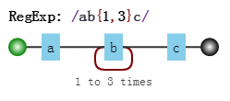

而当目标字符串是 "abbbc" 时，就没有所谓的“回溯”。其匹配过程是：

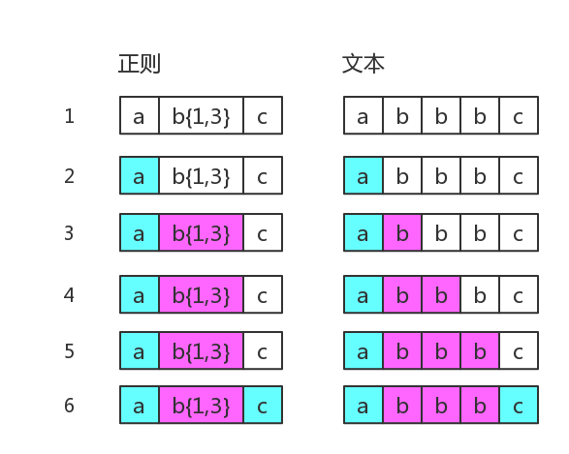

其中子表达式 b{1,3} 表示 "b" 字符连续出现 1 到 3 次。

## 有回溯的匹配

如果目标字符串是"abbc"，中间就有回溯。

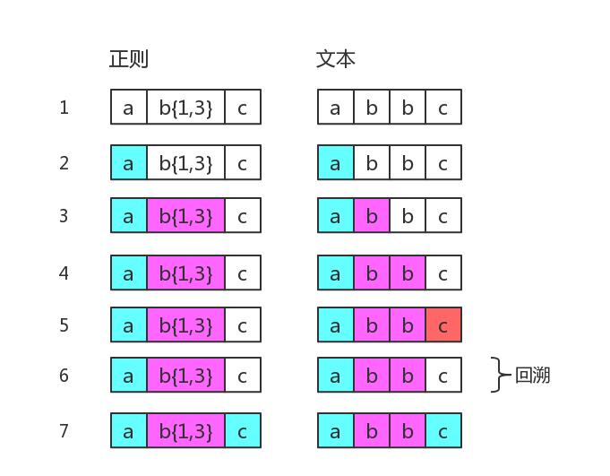

图中第 5 步有红颜色，表示匹配不成功。此时 b{1,3} 已经匹配到了 2 个字符 "b"，准备尝试第三个时，

结果发现接下来的字符是 "c"。那么就认为 b{1,3} 就已经匹配完毕。然后状态又回到之前的状态（即

第 6 步与第 4 步一样），最后再用子表达式 c，去匹配字符 "c"。当然，此时整个表达式匹配成功了。

图中的第 6 步，就是“回溯”。

你可能对此没有感觉，这里我们再举一个例子。正则是：

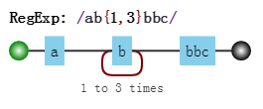

目标字符串是"abbbc"，匹配过程是：

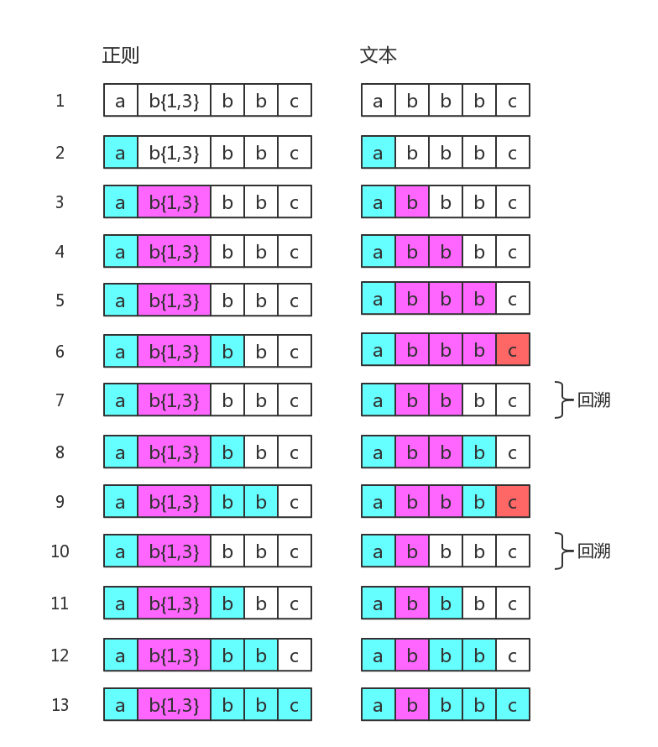

其中第 7 步和第 10 步是回溯。第 7 步与第 4 步一样，此时 b{1,3} 匹配了两个 "b"，而第 10 步与

第 3 步一样，此时 b{1,3} 只匹配了一个 "b"，这也是 b{1,3} 的最终匹配结果。

这里再看一个清晰的回溯，正则是：

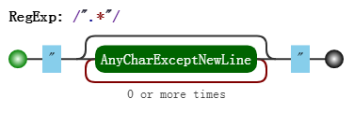

目标字符串是："abc"de，匹配过程是：

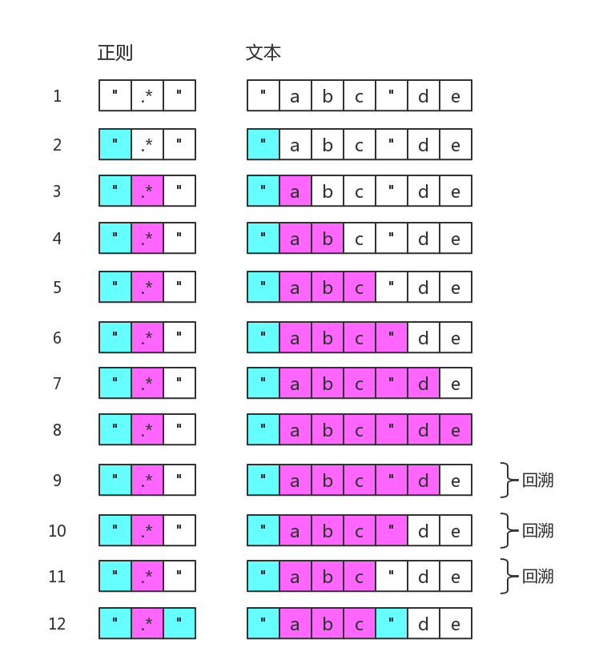

图中省略了尝试匹配双引号失败的过程。可以看出 .* 是非常影响效率的。为了减少一些不必要的回溯，可以把正则修改为 /"[^"]*"/。

## 常见的回溯形式

正则表达式匹配字符串的这种方式，有个学名，叫回溯法。

回溯法也称试探法，它的基本思想是：从问题的某一种状态（初始状态）出发，搜索从这种状态出发所能达到的所有“状态”，当一条路走到“尽头”的时候（不能再前进），再后退一步或若干步，从另一种可能“状态”出发，继续搜索，直到所有的“路径”（状态）都试探过。这种不断“前进”、不断“回溯”寻找解的方法，就称作“回溯法”。

— 百度百科

本质上就是深度优先搜索算法。其中退到之前的某一步这一过程，我们称为“回溯”。从上面的描述过程中

，可以看出，路走不通时，就会发生“回溯”。即，尝试匹配失败时，接下来的一步通常就是回溯。

道理，我们是懂了。那么 JavaScript 中正则表达式会产生回溯的地方都有哪些呢？

### 贪婪量词

之前的例子都是贪婪量词相关的。比如 b{1,3}，因为其是贪婪的，尝试可能的顺序是从多往少的方向去尝试。首先会尝试 "bbb"，然后再看整个正则是否能匹配。不能匹配时，吐出一个 "b"，即在 "bb" 的基础上，再继续尝试。如果还不行，再吐出一个，再试。如果还不行呢？只能说明匹配失败了。

虽然局部匹配是贪婪的，但也要满足整体能正确匹配。否则，皮之不存，毛将焉附？ 此时我们不禁会问，如果当多个贪婪量词挨着存在，并相互有冲突时，此时会是怎样？ 答案是，先下手为强！因为深度优先搜索。测试如下：

var string = "12345";

var regex = /(\d{1,3})(\d{1,3})/; console.log( string.match(regex) );

// => ["12345", "123", "45", index: 0, input: "12345"]

其中，前面的 \d{1,3} 匹配的是 "123"，后面的 \d{1,3} 匹配的是 "45"。

### 惰性量词

惰性量词就是在贪婪量词后面加个问号。表示尽可能少的匹配，比如：

var string = "12345";

var regex = /(\d{1,3}?)(\d{1,3})/; console.log( string.match(regex) );

// => ["1234", "1", "234", index: 0, input: "12345"]

其中 \d{1,3}? 只匹配到一个字符 "1"，而后面的 \d{1,3} 匹配了 "234"。

虽然惰性量词不贪，但也会有回溯的现象。比如正则是：

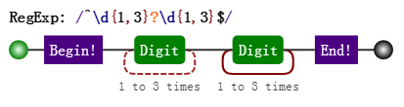

目标字符串是 "12345"，匹配过程是：

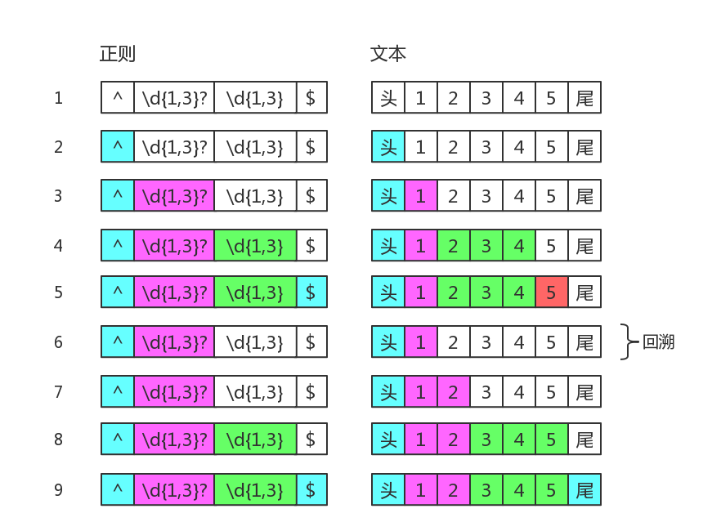

知道你不贪、很知足，但是为了整体匹配成，没办法，也只能给你多塞点了。因此最后 \d{1,3}? 匹配的字符是 "12"，是两个数字，而不是一个。

### 分支结构

我们知道分支也是惰性的，比如 /can|candy/，去匹配字符串 "candy"，得到的结果是 "can"，因为分支会一个一个尝试，如果前面的满足了，后面就不会再试验了。

分支结构，可能前面的子模式会形成了局部匹配，如果接下来表达式整体不匹配时，仍会继续尝试剩下的分

支。这种尝试也可以看成一种回溯。

比如正则：

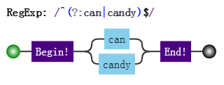

目标字符串是 "candy"，匹配过程：

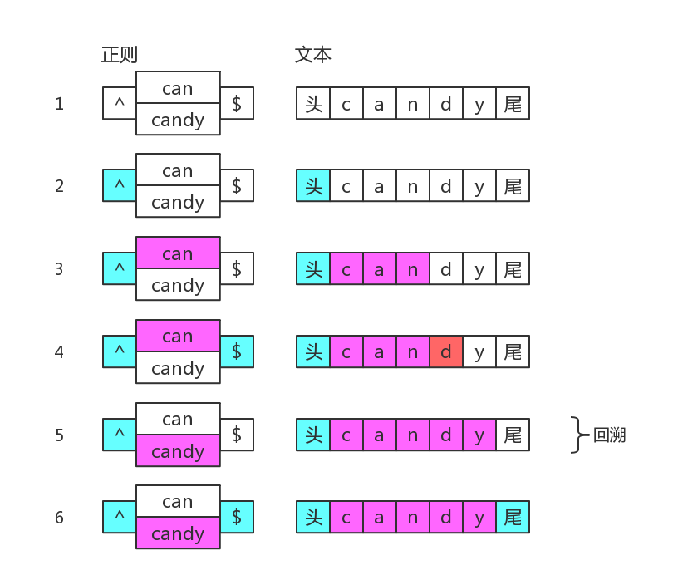

上面第 5 步，虽然没有回到之前的状态，但仍然回到了分支结构，尝试下一种可能。所以，可以认为它是一种回溯的。

## 本章小结

其实回溯法，很容易掌握的。

简单总结就是，正因为有多种可能，所以要一个一个试。直到，要么到某一步时，整体匹配成功了；要么最后都试完后，发现整体匹配不成功。

贪婪量词“试”的策略是：买衣服砍价。价钱太高了，便宜点，不行，再便宜点。

惰性量词“试”的策略是：卖东西加价。给少了，再多给点行不，还有点少啊，再给点。

分支结构“试”的策略是：货比三家。这家不行，换一家吧，还不行，再换。

既然有回溯的过程，那么匹配效率肯定低一些。相对谁呢？相对那些 DFA 引擎, DFA 是“确定型有限自动机”的简写。

而 JavaScript 的正则引擎是 NFA，NFA 是“非确定型有限自动机”的简写。大部分语言中的正则都是 NFA，为啥它这么流行呢？

答：你别看我匹配慢，但是我编译快啊，而且我还有趣哦。

# 第五章 正则表达式的拆分

对于一门语言的掌握程度怎么样，可以有两个角度来衡量：读和写。

不仅要求自己能解决问题，还要看懂别人的解决方案。代码是这样，正则表达式也是这样。 正则这门语言跟其他语言有一点不同，它通常就是一大堆字符，而没有所谓“语句”的概念。 如何能正确地把一大串正则拆分成一块一块的，成为了破解“天书”的关键。

本章就解决这一问题，内容包括：

结构和操作符注意要点

案例分析

## 结构和操作符

编程语言一般都有操作符。只要有操作符，就会出现一个问题。当一大堆操作在一起时，先操作谁，又后操作谁呢？为了不产生歧义，就需要语言本身定义好操作顺序，即所谓的优先级。

而在正则表达式中，操作符都体现在结构中，即由特殊字符和普通字符所代表的一个个特殊整体。

JavaScript 正则表达式中，都有哪些结构呢？

字符字面量、字符组、量词、锚、分组、选择分支、反向引用。具体含义简要回顾如下：

|  |  |
| --- | --- |
| 结构 | 说明 |
| 字面量 | 匹配一个具体字符，包括不用转义的和需要转义的。比如 a 匹配字符 "a"，  又比如 \n 匹配换行符，又比如 \. 匹配小数点。 |
| 字符组 | 匹配一个字符，可以是多种可能之一，比如 [0-9]，表示匹配一个数字。也有 \d 的简写形式。  另外还有反义字符组，表示可以是除了特定字符之外任何一个字符，比如 [^0-9]， 表示一个非数字字符，也有 \D 的简写形式。 |
| 量词 | 表示一个字符连续出现，比如 a{1,3} 表示 "a" 字符连续出现 3 次。  另外还有常见的简写形式，比如 a+ 表示 "a" 字符连续出现至少一次。 |
| 锚 | 匹配一个位置，而不是字符。比如 ^ 匹配字符串的开头，又比如 \b 匹配单词边界，  又比如 (?=\d) 表示数字前面的位置。 |
| 分组 | 用括号表示一个整体，比如 (ab)+，表示 "ab" 两个字符连续出现多次， 也可以使用非捕获分组 (?:ab)+。 |
| 分支 | 多个子表达式多选一，比如 abc|bcd，表达式匹配 "abc" 或者 "bcd" 字符子串。  反向引用，比如 \2，表示引用第 2 个分组。 |

其中涉及到的操作符有：

|  |  |  |
| --- | --- | --- |
| 操作符描述 | 操作符 | 优先级 |
| 转义符 | \ | 1 |
| 括号和方括号 | (…)、(?:…)、(?=…)、(?!…)、[…] | 2 |
| 量词限定符 | {m}、{m,n}、{m,}、?、*、+ | 3 |
| 位置和序列 | ^、$、\元字符、一般字符 | 4 |
| 管道符（竖杠） | | | 5 |

上面操作符的优先级从上至下，由高到低。

这里，我们来分析一个正则：

/ab?(c|de*)+|fg/

由于括号的存在，所以，(c|de*) 是一个整体结构。

在 (c|de*) 中，注意其中的量词 ，因此 e 是一个整体结构。

又因为分支结构 | 优先级最低，因此 c 是一个整体、而 de* 是另一个整体。

同理，整个正则分成了 a、b?、(…)+、f、g。而由于分支的原因，

又可以分成 ab?(c|de*)+ 和 fg 这两部分。

希望你没被我绕晕，上面的分析可用其可视化形式描述如下：

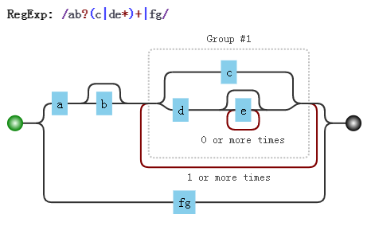

## 注意要点

关于结构和操作符，还是有几点需要强调：

### 匹配字符串整体问题

因为是要匹配整个字符串，我们经常会在正则前后中加上锚 ^ 和 $。

比如要匹配目标字符串 "abc" 或者 "bcd" 时，如果一不小心，就会写成 /^abc|bcd$/。

而位置字符和字符序列优先级要比竖杠高，故其匹配的结构是：

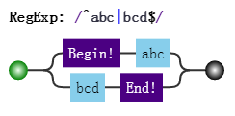

应该修改成:

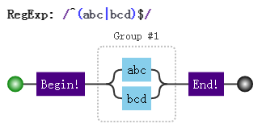

### 量词连缀问题

假设，要匹配这样的字符串：

1. 每个字符为 "a、"b"、"c" 任选其一，
2. 字符串的长度是 3 的倍数。

此时正则不能想当然地写成 /^[abc]{3}+$/，这样会报错，说 + 前面没什么可重复的：

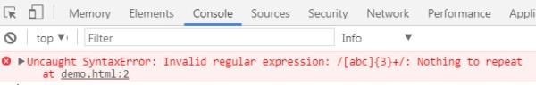

此时要修改成：

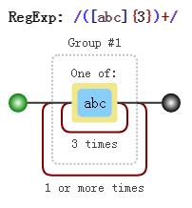

### 元字符转义问题

所谓元字符，就是正则中有特殊含义的字符。所有结构里，用到的元字符总结如下：

^、$、.、*、+、?、|、\、/、(、)、[、]、{、}、=、!、:、- ,

当匹配上面的字符本身时，可以一律转义：

var string = "^$.*+?|\\/[]{}=!:-,";

var regex = /\^\$\.\*\+\?\|\\\/\[\]\{\}\=\!\:\-\,/; console.log( regex.test(string) );

// => true

其中 string 中的 \ 字符也要转义的。

另外，在 string 中，也可以把每个字符转义，当然，转义后的结果仍是本身：

var string = "^$.*+?|\\/[]{}=!:-,";

var string2 = "\^\$\.\*\+\?\|\\\/\[\]\{\}\=\!\:\-\,"; console.log( string == string2 );

// => true

现在的问题是，是不是每个字符都需要转义呢？否，看情况。

* + - 1. 字符组中的元字符

跟字符组相关的元字符有 [、]、^、-。因此在会引起歧义的地方进行转义。例如开头的 ^ 必须转义，不然会把整个字符组，看成反义字符组。

var string = "^$.*+?|\\/[]{}=!:-,";

var regex = /[\^$.*+?|\\/\[\]{}=!:\-,]/g; console.log( string.match(regex) );

// => ["^", "$", ".", "*", "+", "?", "|", "\", "/", "[", "]", "{", "}", "=", "!", ":", "-", ","]

**5.2.3.2.** 匹 配 **"[abc]"** 和 **"{3,5}"**

我们知道 [abc]，是个字符组。如果要匹配字符串 "[abc]" 时，该怎么办？ 可以写成 /\[abc\]/，也可以写成 /\[abc]/，测试如下：

var string = "[abc]"; var regex = /\[abc]/g;

console.log( string.match(regex)[0] );

// => "[abc]"

只需要在第一个方括号转义即可，因为后面的方括号构不成字符组，正则不会引发歧义，自然不需要转义。

同理，要匹配字符串 "{3,5}"，只需要把正则写成 /\{3,5}/ 即可。

另外，我们知道量词有简写形式 {m,}，却没有 {,n} 的情况。虽然后者不构成量词的形式，但此时并不会报错。当然，匹配的字符串也是 "{,n}"，测试如下：

var string = "{,3}"; var regex = /{,3}/g;

console.log( string.match(regex)[0] );

// => "{,3}"

**5.2.3.3.** 其余情况

比如 =、!、:、-、, 等符号，只要不在特殊结构中，并不需要转义。但是，括号需要前后都转义的，如 /\(123\)/。

至于剩下的 ^、$、.、*、+、?、|、\、/ 等字符，只要不在字符组内，都需要转义的。

## 案例分析

接下来分析两个例子，一个简单的，一个复杂的。

### 身份证

正则表达式是：

/^(\d{15}|\d{17}[\dxX])$/

因为竖杠 | 的优先级最低，所以正则分成了两部分 \d{15} 和 \d{17}[\dxX]。

\d{15} 表示 15 位连续数字。

\d{17}[\dxX] 表示 17 位连续数字，最后一位可以是数字，可以大小写字母 "x"。可视化如下：

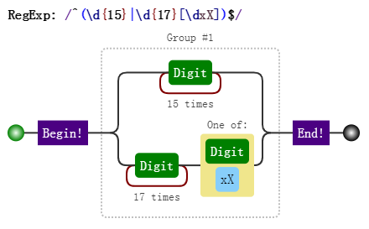

* + 1. **IPV4** 地 址

正则表达式是：

/^((0{0,2}\d|0?\d{2}|1\d{2}|2[0-4]\d|25[0-5])\.){3}(0{0,2}\d|0?\d{2}|1\d{2}|2[0-4]\d|25[0-5])$/

这个正则，看起来非常吓人。但是熟悉优先级后，会立马得出如下的结构：

((…)\.){3}(…)

其中，两个 (…) 是一样的结构。表示匹配的是 3 位数字。因此整个结构是

3位数.3位数.3位数.3位数

然 后 再 来 分 析 (…)： (0{0,2}\d|0?\d{2}|1\d{2}|2[0-4]\d|25[0-5])

它是一个多选结构，分成5个部分：

0{0,2}\d，匹配一位数，包括 "0" 补齐的。比如，"9"、"09"、"009"；

0?\d{2}，匹配两位数，包括 "0" 补齐的，也包括一位数；

1\d{2}，匹配 "100" 到 "199";

2[0-4]\d，匹配 "200" 到 "249"；

25[0-5]，匹配 "250" 到 "255"。

最后来看一下其可视化形式：

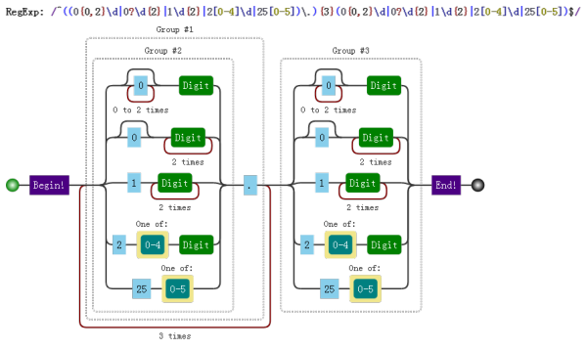

## 本章小结

掌握正则表达式中的优先级后，再看任何正则应该都有信心分析下去了。

至于例子，不一而足，没有写太多。

这里稍微总结一下，竖杠的优先级最低，即最后运算。

只要知道这一点，就能读懂大部分正则。

另外关于元字符转义问题，当自己不确定与否时，尽管去转义，总之是不会错的。

# 第六章 正则表达式的构建

对于一门语言的掌握程度怎么样，可以有两个角度来衡量：读和写。

不仅要看懂别人的解决方案，也要能独立地解决问题。代码是这样，正则表达式也是这样。

与“读”相比，“写”往往更为重要，这个道理是不言而喻的。

对正则的运用，首重就是：如何针对问题，构建一个合适的正则表达式？ 本章就解决该问题，内容包括：

平衡法则

构建正则前提

准确性效率

## 平衡法则

构建正则有一点非常重要，需要做到下面几点的平衡：

匹配预期的字符串

不匹配非预期的字符串可读性和可维护性

效率

## 构建正则前提

### 是否能使用正则？

正则太强大了，以至于我们随便遇到一个操作字符串问题时，都会下意识地去想，用正则该怎么做。但我们

始终要提醒自己，正则虽然强大，但不是万能的，很多看似很简单的事情，还是做不到的。

比如匹配这样的字符串：1010010001…。

虽然很有规律，但是只靠正则就是无能为力。

### 是否有必要使用正则？

要认识到正则的局限，不要去研究根本无法完成的任务。同时，也不能走入另一个极端：无所不用正则。能用字符串 API 解决的简单问题，就不该正则出马。

比如，从日期中提取出年月日，虽然可以使用正则：

var string = "2017-07-01";

var regex = /^(\d{4})-(\d{2})-(\d{2})/; console.log( string.match(regex) );

// => ["2017-07-01", "2017", "07", "01", index: 0, input: "2017-07-01"]

其实，可以使用字符串的 split 方法来做，即可：

var string = "2017-07-01";

var result = string.split("-"); console.log( result );

// => ["2017", "07", "01"]

比如，判断是否有问号，虽然可以使用：

var string = "?id=xx&act=search"; console.log( string.search(/\?/) );

// => 0

其实，可以使用字符串的 indexOf 方法：

var string = "?id=xx&act=search"; console.log( string.indexOf("?") );

// => 0

比如获取子串，虽然可以使用正则：

var string = "JavaScript";

console.log( string.match(/.{4}(.+)/)[1] );

// => Script

其实，可以直接使用字符串的 substring 或 substr 方法来做：

var string = "JavaScript"; console.log( string.substring(4) );

// => Script

### 是否有必要构建一个复杂的正则？

比如密码匹配问题，要求密码长度 6-12 位，由数字、小写字符和大写字母组成，但必须至少包括 2 种字符。

在第2章里，我们写出了正则是：

/(?!^[0-9]{6,12}$)(?!^[a-z]{6,12}$)(?!^[A-Z]{6,12}$)^[0-9A-Za-z]{6,12}$/

其实可以使用多个小正则来做：

var regex1 = /^[0-9A-Za-z]{6,12}$/; var regex2 = /^[0-9]{6,12}$/;

var regex3 = /^[A-Z]{6,12}$/; var regex4 = /^[a-z]{6,12}$/;

function checkPassword (string) {

if (!regex1.test(string)) return false; if (regex2.test(string)) return false; if (regex3.test(string)) return false; if (regex4.test(string)) return false; return true;

}

## 准确性

所谓准确性，就是能匹配预期的目标，并且不匹配非预期的目标。这里提到了“预期”二字，那么我们就需要知道目标的组成规则。

不然没法界定什么样的目标字符串是符合预期的，什么样的又不是符合预期的。

下面将举例说明，当目标字符串构成比较复杂时，该如何构建正则，并考虑到哪些平衡。

### 匹配固定电话

比如要匹配如下格式的固定电话号码：

055188888888

0551-88888888

(0551)88888888

第一步，了解各部分的模式规则。

上面的电话，总体上分为区号和号码两部分（不考虑分机号和 "+86" 的情形）。

区号是 "0" 开头的 3 到 4 位数字，对应的正则是：0\d{2,3}，

号码是非 "0" 开头的 7 到 8 位数字，对应的正则是：[1-9]\d{6,7}，

因此，匹配 "055188888888" 的正则是：/^0\d{2,3}[1-9]\d{6,7}$/，

匹配 "0551-88888888" 的正则是：/^0\d{2,3}-[1-9]\d{6,7}$/，

匹配 "(0551)88888888" 的正则是：/^\(0\d{2,3}\)[1-9]\d{6,7}$/。

第二步，明确形式关系。

这三者情形是或的关系，可以构建分支：

/^0\d{2,3}[1-9]\d{6,7}$|^0\d{2,3}-[1-9]\d{6,7}$|^\(0\d{2,3}\)[1-9]\d{6,7}$/

提取公共部分：

/^(0\d{2,3}|0\d{2,3}-|\(0\d{2,3}\))[1-9]\d{6,7}$/

进一步简写：

/^(0\d{2,3}-?|\(0\d{2,3}\))[1-9]\d{6,7}$/

其可视化形式：

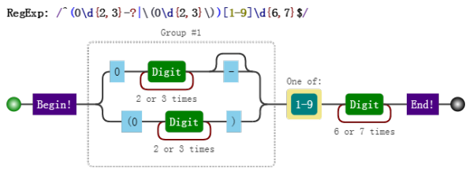

上面的正则构建过程略显罗嗦，但是这样做，能保证正则是准确的。

上述三种情形是或的关系，这一点很重要，不然很容易按字符是否出现的情形把正则写成：

/^\(?0\d{2,3}\)?-?[1-9]\d{6,7}$/

虽然也能匹配上述目标字符串，但也会匹配 "(0551-88888888" 这样的字符串。当然，这不是我们想要的。

其实这个正则也不是完美的，因为现实中，并不是每个 3 位数和 4 位数都是一个真实的区号。这就是一个平衡取舍问题，一般够用就行。

### 匹配浮点数

要求匹配如下的格式：

1.23、+1.23、-1.23

10、+10、-10

.2、+.2、-.2

可以看出正则分为三部分。

符号部分：[+-]， 整 数 部 分 ：\d+， 小数部分：\.\d+。

上述三个部分，并不是全部都出现。如果此时很容易写出如下的正则：

/^[+-]?(\d+)?(\.\d+)?$/

此正则看似没问题，但这个正则也会匹配空字符 ""。

因为目标字符串的形式关系不是要求每部分都是可选的。

要匹配 "1.23"、"+1.23"、"-1.23"，可以用/^[+-]?\d+\.\d+$/，

要匹配 "10"、"+10"、"-10"，可以用/^[+-]?\d+$/，

要匹配 ".2"、"+.2"、"-.2"，可以用/^[+-]?\.\d+$/。

因此整个正则是这三者的或的关系，提取公众部分后是：

/^[+-]?(\d+\.\d+|\d+|\.\d+)$/

其可视化形式是：

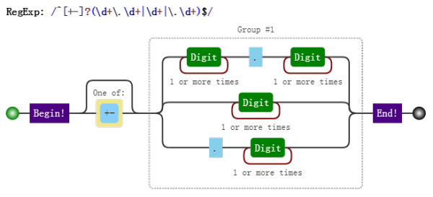

如果要求不匹配 "+.2" 和 "-.2"，此时正则变成：

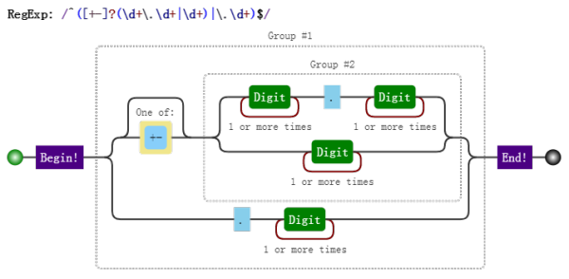

当然，/^[+-]?(\d+\.\d+|\d+|\.\d+)$/ 也不是完美的，我们也是做了些取舍，比如：

它也会匹配 "012" 这样以 "0" 开头的整数。如果要求不匹配的话，需要修改整数部分的正则。一般进行验

证操作之前，都要经过 trim 和判空。那样的话，也许那个错误正则也就够用了。也可以进一步改写成：

/^[+-]?(\d+)?(\.)?\d+$/，这样我们就需要考虑可读性和可维护性了。

## 效率

保证了准确性后，才需要是否要考虑要优化。大多数情形是不需要优化的，除非运行的非常慢。什么情形正则表达式运行才慢呢？我们需要考察正则表达式的运行过程（原理）。

正则表达式的运行分为如下的阶段：

1. 编译；
2. 设定起始位置；
3. 尝试匹配；
4. 匹配失败的话，从下一位开始继续第 3 步；
5. 最终结果：匹配成功或失败。

下面以代码为例，来看看这几个阶段都做了什么：

var regex = /\d+/g;

console.log( regex.lastIndex, regex.exec("123abc34def") ); console.log( regex.lastIndex, regex.exec("123abc34def") ); console.log( regex.lastIndex, regex.exec("123abc34def") ); console.log( regex.lastIndex, regex.exec("123abc34def") );

// => 0 ["123", index: 0, input: "123abc34def"]

// => 3 ["34", index: 6, input: "123abc34def"]

// => 8 null

// => 0 ["123", index: 0, input: "123abc34def"]

具体分析如下：

var regex = /\d+/g;

当生成一个正则时，引擎会对其进行编译。报错与否出现这这个阶段。

regex.exec("123abc34def")

当尝试匹配时，需要确定从哪一位置开始匹配。一般情形都是字符串的开头，即第 0 位。

但当使用 test 和 exec 方法，且正则有 g 时，起始位置是从正则对象的 lastIndex 属性开始。

因此第一次 exec 是从第 0 位开始，而第二次是从 3 开始的。设定好起始位置后，就开始尝试匹配了。

比如第一次 exec，从 0 开始，去尝试匹配，并且成功地匹配到 3 个数字。此时结束时的下标是 2，因此下一次的起始位置是 3。

而第二次，起始下标是 3，但第 3 个字符是 "a"，并不是数字。但此时并不会直接报匹配失败，而是移动到下一位置，即从第 4 位开始继续尝试匹配，但该字符是 "b"，也不是数字。再移动到下一位，是 "c" 仍不行，再移动一位是数字 "3"，此时匹配到了两位数字 "34"。此时，下一次匹配的位置是 "d" 的位置，即第 8 位 。

第三次，是从第 8 位开始匹配，直到试到最后一位，也没发现匹配的，因此匹配失败，返回 null。同时设

置 lastIndex 为 0，即，如要再尝试匹配的话，需从头开始。

从上面可以看出，匹配会出现效率问题，主要出现在上面的第 3 阶段和第 4 阶段。

因此，主要优化手法也是针对这两阶段的。

### 使用具体型字符组来代替通配符，来消除回溯

而在第三阶段，最大的问题就是回溯。

例如，匹配双引用号之间的字符。如，匹配字符串 123"abc"456 中的 "abc"。

如果正则用的是：/".*"/，会在第 3 阶段产生 4 次回溯（粉色表示 .* 匹配的内容）：

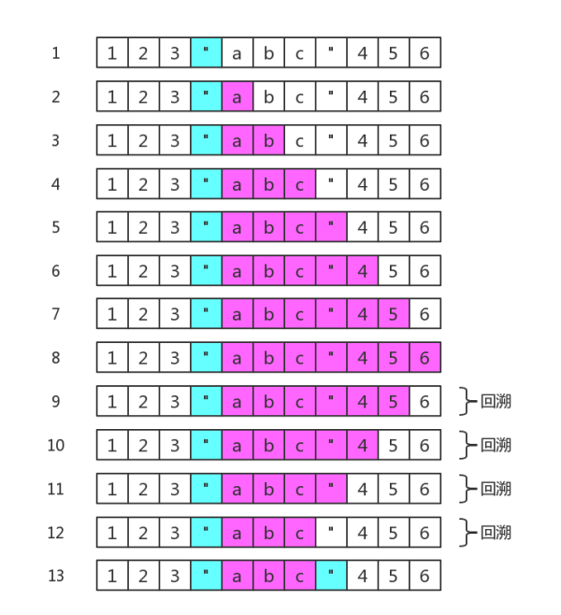

如果正则用的是：/".*?"/，会产生 2 次回溯（粉色表示 .*? 匹配的内容）：

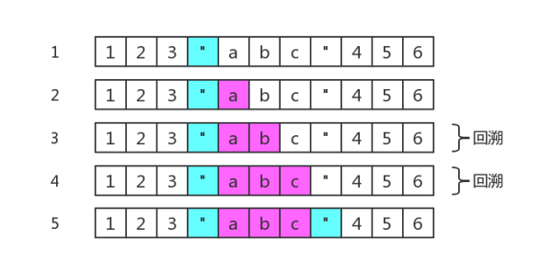

因为回溯的存在，需要引擎保存多种可能中未尝试过的状态，以便后续回溯时使用。注定要占用一定的内存

。

此时要使用具体化的字符组，来代替通配符.，以便消除不必要的字符，此时使用正则 /"[^"]*"/，即可。

### 使用非捕获型分组

因为括号的作用之一是，可以捕获分组和分支里的数据。那么就需要内存来保存它们。当我们不需要使用分组引用和反向引用时，此时可以使用非捕获分组。

例如，/^[-]?(\d\.\d+|\d+|\.\d+)$/ 可以修改成：/^[-]?(?:\d\.\d+|\d+|\.\d+)$/。

### 独立出确定字符

例如，/a+/ 可以修改成 /aa*/。

因为后者能比前者多确定了字符 "a"。这样会在第四步中，加快判断是否匹配失败，进而加快移位的速度。

### 提取分支公共部分

比如，/^abc|^def/ 修改成 /^(?:abc|def)/。又比如， /this|that/修改成 /th(?:is|at)/。这样做，可以减少匹配过程中可消除的重复。

### 减少分支的数量，缩小它们的范围

/red|read/ 可以修改成 /rea?d/。

此时分支和量词产生的回溯的成本是不一样的。但这样优化后，可读性会降低的。

## 本章小结

本章涉及的内容并不多。

一般情况下，针对某问题能写出一个满足需求的正则，基本上就可以了。至于准确性和效率方面的追求，纯属看个人要求了。我觉得够用就行了。关于准确性，本章关心的是最常用的解决思路：

针对每种情形，分别写出正则，然用分支把它们合并在一起，再提取分支公共部分，就能得到准确的正则。

至于优化，本章没有为了凑数，去写一大堆。了解了匹配原理，常见的优化手法也就这么几种。

# 第七章 正则表达式编程

什么叫知识，能指导我们实践的东西才叫知识。

学习一样东西，如果不能使用，最多只能算作纸上谈兵。正则表达式的学习，也不例外。

掌握了正则表达式的语法后，下一步，也是关键的一步，就是在真实世界中使用它。

那么如何使用正则表达式呢？有哪些关键的点呢？本章就解决这个问题。内容包括：

正则表达式的四种操作相关API注意要点

真实案例

## 正则表达式的四种操作

正则表达式是匹配模式，不管如何使用正则表达式，万变不离其宗，都需要先“匹配”。 有了匹配这一基本操作后，才有其他的操作：验证、切分、提取、替换。

进行任何相关操作，也需要宿主引擎相关 API 的配合使用。当然，在 JavaScript 中，相关 API 也不多。

### 验证

验证是正则表达式最直接的应用，比如表单验证。在说验证之前，先要说清楚匹配是什么概念。

所谓匹配，就是看目标字符串里是否有满足匹配的子串。因此，“匹配”的本质就是“查找”。有没有匹配，是不是匹配上，判断是否的操作，即称为“验证”。

这里举一个例子，来看看如何使用相关 API 进行验证操作的。比如，判断一个字符串中是否有数字。

使 用 search：

var regex = /\d/;

var string = "abc123";

console.log( !!~string.search(regex) );

// => true

使 用 test：

var regex = /\d/;

var string = "abc123"; console.log( regex.test(string) );

// => true

使 用 match：

var regex = /\d/;

var string = "abc123";

console.log( !!string.match(regex) );

// => true

使 用 exec：

var regex = /\d/;

var string = "abc123";

console.log( !!regex.exec(string) );

// => true

其中，最常用的是 test。

### 切分

匹配上了，我们就可以进行一些操作，比如切分。

所谓“切分”，就是把目标字符串，切成一段一段的。在 JavaScript 中使用的是 split。比如，目标字符串是 "html,css,javascript"，按逗号来切分：

var regex = /,/;

var string = "html,css,javascript"; console.log( string.split(regex) );

// => ["html", "css", "javascript"]

又比如，如下的日期格式：

2017/06/26

2017.06.26

2017-06-26

可以使用 split “切出”年月日：

var regex = /\D/;

console.log( "2017/06/26".split(regex) ); console.log( "2017.06.26".split(regex) ); console.log( "2017-06-26".split(regex) );

// => ["2017", "06", "26"]

// => ["2017", "06", "26"]

// => ["2017", "06", "26"]

### 提取

虽然整体匹配上了，但有时需要提取部分匹配的数据。

此时正则通常要使用分组引用（分组捕获）功能，还需要配合使用相关 API。这里，还是以日期为例，提取出年月日。注意下面正则中的括号：

使 用 match：

var regex = /^(\d{4})\D(\d{2})\D(\d{2})$/; var string = "2017-06-26";

console.log( string.match(regex) );

// =>["2017-06-26", "2017", "06", "26", index: 0, input: "2017-06-26"]

使 用 exec：

var regex = /^(\d{4})\D(\d{2})\D(\d{2})$/; var string = "2017-06-26";

console.log( regex.exec(string) );

// =>["2017-06-26", "2017", "06", "26", index: 0, input: "2017-06-26"]

使 用 test：

var regex = /^(\d{4})\D(\d{2})\D(\d{2})$/; var string = "2017-06-26"; regex.test(string);

console.log( RegExp.$1, RegExp.$2, RegExp.$3 );

// => "2017" "06" "26"

使 用 search：

var regex = /^(\d{4})\D(\d{2})\D(\d{2})$/; var string = "2017-06-26"; string.search(regex);

console.log( RegExp.$1, RegExp.$2, RegExp.$3 );

// => "2017" "06" "26"

使 用 replace：

var regex = /^(\d{4})\D(\d{2})\D(\d{2})$/; var string = "2017-06-26";

var date = [];

string.replace(regex, function (match, year, month, day) { date.push(year, month, day);

});

console.log(date);

// => ["2017", "06", "26"]

其中，最常用的是 match。

### 替换

找，往往不是目的，通常下一步是为了替换。在 JavaScript 中，使用 replace 进行替换。比如把日期格式，从 yyyy-mm-dd 替换成 yyyy/mm/dd：

var string = "2017-06-26";

var today = new Date( string.replace(/-/g, "/") ); console.log( today );

// => Mon Jun 26 2017 00:00:00 GMT+0800 (中国标准时间)

这里只是简单地应用了一下 replace。但，replace 方法很是强大的，是需要重点掌握的。

* 1. 相关 **API** 注意要点

从上面可以看出用于正则操作的方法，共有 6 个，字符串实例 4 个，正则实例 2 个：

String#search String#split String#match String#replace RegExp#test RegExp#exec

本章不打算详细地讲解它们的方方面面细节，具体可以参考《JavaScript 权威指南》的第三部分。本章重点

列出一些容易忽视的地方，以飨读者。

* + 1. **search** 和 **match** 的参数问题

我们知道字符串实例的那 4 个方法参数都支持正则和字符串。但 search 和 match，会把字符串转换为正则的。

var string = "2017.06.27"; console.log( string.search(".") );

// => 0

// 需 要 修 改 成 下 列 形 式 之 一 console.log( string.search("\\.") ); console.log( string.search(/\./) );

// => 4

// => 4

console.log( string.match(".") );

// => ["2", index: 0, input: "2017.06.27"]

//需要修改成下列形式之一console.log( string.match("\\.") ); console.log( string.match(/\./) );

// => [".", index: 4, input: "2017.06.27"]

// => [".", index: 4, input: "2017.06.27"]

console.log( string.split(".") );

// => ["2017", "06", "27"]

console.log( string.replace(".", "/") );

// => "2017/06.27"

* + 1. **match** 返回结果的格式问题

match 返回结果的格式，与正则对象是否有修饰符 g 有关。

var string = "2017.06.27"; var regex1 = /\b(\d+)\b/; var regex2 = /\b(\d+)\b/g;

console.log( string.match(regex1) ); console.log( string.match(regex2) );

// => ["2017", "2017", index: 0, input: "2017.06.27"]

// => ["2017", "06", "27"]

没有 g，返回的是标准匹配格式，即，数组的第一个元素是整体匹配的内容，接下来是分组捕获的内容，然后是整体匹配的第一个下标，最后是输入的目标字符串。

有 g，返回的是所有匹配的内容。

当没有匹配时，不管有无 g，都返回 null。

* + 1. **exec** 比 **match** 更 强 大

当正则没有 g 时，使用 match 返回的信息比较多。但是有 g 后，就没有关键的信息 index 了。而 exec 方法就能解决这个问题，它能接着上一次匹配后继续匹配：

var string = "2017.06.27"; var regex2 = /\b(\d+)\b/g;

console.log( regex2.exec(string) ); console.log( regex2.lastIndex); console.log( regex2.exec(string) ); console.log( regex2.lastIndex); console.log( regex2.exec(string) ); console.log( regex2.lastIndex); console.log( regex2.exec(string) ); console.log( regex2.lastIndex);

// => ["2017", "2017", index: 0, input: "2017.06.27"]

// => 4

// => ["06", "06", index: 5, input: "2017.06.27"]

// => 7

// => ["27", "27", index: 8, input: "2017.06.27"]

// => 10

// => null

// => 0

其中正则实例 lastIndex 属性，表示下一次匹配开始的位置。

比如第一次匹配了 "2017"，开始下标是 0，共 4 个字符，因此这次匹配结束的位置是 3，下一次开始匹配

的位置是 4。

从上述代码看出，在使用 exec 时，经常需要配合使用 while 循环：

var string = "2017.06.27"; var regex2 = /\b(\d+)\b/g; var result;

while ( result = regex2.exec(string) ) { console.log( result, regex2.lastIndex );

}

// => ["2017", "2017", index: 0, input: "2017.06.27"] 4

// => ["06", "06", index: 5, input: "2017.06.27"] 7

// => ["27", "27", index: 8, input: "2017.06.27"] 10

* + 1. 修饰符 **g**，对 **exex** 和 **test** 的影响

上面提到了正则实例的 lastIndex 属性，表示尝试匹配时，从字符串的 lastIndex 位开始去匹配。

字符串的四个方法，每次匹配时，都是从 0 开始的，即 lastIndex 属性始终不变。

而正则实例的两个方法 exec、test，当正则是全局匹配时，每一次匹配完成后，都会修改 lastIndex。下面

让我们以 test 为例，看看你是否会迷糊：

var regex = /a/g;

console.log( regex.test("a"), regex.lastIndex ); console.log( regex.test("aba"), regex.lastIndex ); console.log( regex.test("ababc"), regex.lastIndex );

// => true 1

// => true 3

// => false 0

注意上面代码中的第三次调用 test，因为这一次尝试匹配，开始从下标 lastIndex，即 3 位置处开始查

找，自然就找不到了。

如果没有 g，自然都是从字符串第 0 个字符处开始尝试匹配：

var regex = /a/;

console.log( regex.test("a"), regex.lastIndex ); console.log( regex.test("aba"), regex.lastIndex ); console.log( regex.test("ababc"), regex.lastIndex );

// => true 0

// => true 0

// => true 0

* + 1. **test** 整体匹配时需要使用 **^** 和 **$**

这个相对容易理解，因为 test 是看目标字符串中是否有子串匹配正则，即有部分匹配即可。如果，要整体匹配，正则前后需要添加开头和结尾：

console.log( /123/.test("a123b") );

// => true

console.log( /^123$/.test("a123b") );

// => false

console.log( /^123$/.test("123") );

// => true

* + 1. **split** 相关注意事项

split 方法看起来不起眼，但要注意的地方有两个的。

第一，它可以有第二个参数，表示结果数组的最大长度：

var string = "html,css,javascript"; console.log( string.split(/,/, 2) );

// =>["html", "css"]

第二，正则使用分组时，结果数组中是包含分隔符的：

var string = "html,css,javascript"; console.log( string.split(/(,)/) );

// =>["html", ",", "css", ",", "javascript"]

* + 1. **replace** 是很强大的

《JavaScript 权威指南》认为 exec 是这 6 个 API 中最强大的，而我始终认为 replace 才是最强大的。因为它也能拿到该拿到的信息，然后可以假借替换之名，做些其他事情。

总体来说 replace 有两种使用形式，这是因为它的第二个参数，可以是字符串，也可以是函数。当第二个参数是字符串时，如下的字符有特殊的含义：

|  |  |
| --- | --- |
| 属性 | 描述 |
| $1,$2,…,$99 | 匹配第 1-99 个 分组里捕获的文本 |
| $& | 匹配到的子串文本 |
| $` | 匹配到的子串的左边文本 |
| $' | 匹配到的子串的右边文本 |
| $$ | 美元符号 |

例如，把 "2,3,5"，变成 "5=2+3"：

var result = "2,3,5".replace(/(\d+),(\d+),(\d+)/, "$3=$1+$2"); console.log(result);

// => "5=2+3"

又例如，把 "2,3,5"，变成 "222,333,555":

var result = "2,3,5".replace(/(\d+)/g, "$&$&$&"); console.log(result);

// => "222,333,555"

再例如，把 "2+3=5"，变成 "2+3=2+3=5=5":

var result = "2+3=5".replace(/=/, "$&$`$&$'$&"); console.log(result);

// => "2+3=2+3=5=5"

我们对最后这个进行一下说明。要把 "2+3=5"，变成 "2+3=2+3=5=5"，其实就是想办法把 = 替换成

=2+3=5=，其中，$& 匹配的是 =， $` 匹配的是 2+3，$' 匹配的是 5。因此使用 "$&$`$&$'$&" 便达成了

目的。

当第二个参数是函数时，我们需要注意该回调函数的参数具体是什么：

"1234 2345 3456".replace(/(\d)\d{2}(\d)/g, function (match, $1, $2, index, input) { console.log([match, $1, $2, index, input]);

});

// => ["1234", "1", "4", 0, "1234 2345 3456"]

// => ["2345", "2", "5", 5, "1234 2345 3456"]

// => ["3456", "3", "6", 10, "1234 2345 3456"]

此时我们可以看到 replace 拿到的信息，并不比 exec 少。

### 使用构造函数需要注意的问题

一般不推荐使用构造函数生成正则，而应该优先使用字面量。因为用构造函数会多写很多 \。

var string = "2017-06-27 2017.06.27 2017/06/27";

var regex = /\d{4}(-|\.|\/)\d{2}\1\d{2}/g; console.log( string.match(regex) );

// => ["2017-06-27", "2017.06.27", "2017/06/27"]

regex = new RegExp("\\d{4}(-|\\.|\\/)\\d{2}\\1\\d{2}", "g"); console.log( string.match(regex) );

// => ["2017-06-27", "2017.06.27", "2017/06/27"]

### 修饰符

ES5 中修饰符，共 3 个：

|  |  |
| --- | --- |
| 修饰符 | 描述 |
| g | 全局匹配，即找到所有匹配的，单词是 global。 |
| i | 忽略字母大小写，单词是 ingoreCase。 |
| m | 多行匹配，只影响 ^ 和 $，二者变成行的概念，即行开头和行结尾。单词是 multiline。 |

当然正则对象也有相应的只读属性：

var regex = /\w/img; console.log( regex.global ); console.log( regex.ignoreCase ); console.log( regex.multiline );

// => true

// => true

// => true

* + 1. **source** 属 性

正则实例对象属性，除了 global、ingnoreCase、multiline、lastIndex 属性之外，还有一个 source

属性。

它什么时候有用呢？

比如，在构建动态的正则表达式时，可以通过查看该属性，来确认构建出的正则到底是什么：

var className = "high";

var regex = new RegExp("(^|\\s)" + className + "(\\s|$)"); console.log( regex.source )

// => (^|\s)high(\s|$) 即字符串"(^|\\s)high(\\s|$)"

### 构造函数属性

构造函数的静态属性基于所执行的最近一次正则操作而变化。除了是 $1,…,$9 之外，还有几个不太常用的

属性（有兼容性问题）：

|  |  |  |
| --- | --- | --- |
| 静态属性 | 描述 | 简写形式 |
| RegExp.input | 最近一次目标字符串 | RegExp["$_"] |
| RegExp.lastMatch | 最近一次匹配的文本 | RegExp["$&"] |
| RegExp.lastParen | 最近一次捕获的文本 | RegExp["$+"] |
| RegExp.leftContext | 目标字符串中lastMatch之前的文本 | RegExp["$`"] |
| RegExp.rightContext | 目标字符串中lastMatch之后的文本 | RegExp["$'"] |

测试代码如下：

var regex = /([abc])(\d)/g; var string = "a1b2c3d4e5"; string.match(regex);

console.log( RegExp.input ); console.log( RegExp["$_"]);

// => "a1b2c3d4e5"

console.log( RegExp.lastMatch ); console.log( RegExp["$&"] );

// => "c3"

console.log( RegExp.lastParen ); console.log( RegExp["$+"] );

// => "3"

console.log( RegExp.leftContext ); console.log( RegExp["$`"] );

// => "a1b2"

console.log( RegExp.rightContext ); console.log( RegExp["$'"] );

// => "d4e5"

## 真实案例

### 使用构造函数生成正则表达式

我们知道要优先使用字面量来创建正则，但有时正则表达式的主体是不确定的，此时可以使用构造函数来创建。模拟 getElementsByClassName 方法，就是很能说明该问题的一个例子。

这里 getElementsByClassName 函数的实现思路是： 比如要获取 className 为 "high" 的 dom 元素；

首先生成一个正则：/(^|\s)high(\s|$)/,

然后再用其逐一验证页面上的所有dom元素的类名，拿到满足匹配的元素即可。

代码如下(可以直接复制到本地查看运行效果)：

<p class="high">1111</p>

<p class="high">2222</p>

<p>3333</p>

<script>

function getElementsByClassName (className) {

var elements = document.getElementsByTagName("*");

var regex = new RegExp("(^|\\s)" + className + "(\\s|$)"); var result = [];

for (var i = 0; i < elements.length; i++) { var element = elements[i];

if (regex.test(element.className)) { result.push(element)

}

}

return result;

}

var highs = getElementsByClassName('high'); highs.forEach(function (item) {

item.style.color = 'red';

});

</script>

### 使用字符串保存数据

一般情况下，我们都愿意使用数组来保存数据。但我看到有的框架中，使用的却是字符串。

使用时，仍需要把字符串切分成数组。虽然不一定用到正则，但总感觉酷酷的，这里分享如下：

var utils = {}; "Boolean|Number|String|Function|Array|Date|RegExp|Object|Error".split("|").forEach(fun ction (item) {

utils["is" + item] = function (obj) {

return {}.toString.call(obj) == "[object " + item + "]";

};

});

console.log( utils.isArray([1, 2, 3]) );

// => true

* + 1. **if** 语句中使用正则替代 **&&**

比如，模拟 ready 函数，即加载完毕后再执行回调（不兼容 IE 的）：

var readyRE = /complete|loaded|interactive/; function ready (callback) {

if (readyRE.test(document.readyState) && document.body) {

callback()

}

else {

document.addEventListener( 'DOMContentLoaded', function () {

callback()

},

false

);

}

};

ready(function () {

alert("加载完毕！")

});

* + 1. 使用强大的 **replace**

因为 replace 方法比较强大，有时用它根本不是为了替换，只是拿其匹配到的信息来做文章。

这里以查询字符串（querystring）压缩技术为例，注意下面 replace 方法中，回调函数根本没有返回任何东西。

function compress (source) { var keys = {};

source.replace(/([^=&]+)=([^&]*)/g, function (full, key, value) { keys[key] = (keys[key] ? keys[key] + ',' : '') + value;

});

var result = [];

for (var key in keys) {

result.push(key + '=' + keys[key]);

}

return result.join('&');

}

console.log( compress("a=1&b=2&a=3&b=4") );

// => "a=1,3&b=2,4"

### 综合运用

最后这里再做个简单实用的正则测试器。具体效果如下：

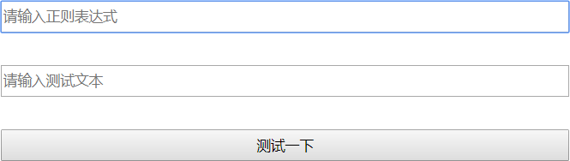

运行效果如下：

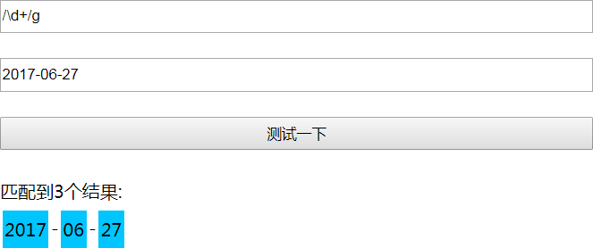

代码，直接贴了，相信你能看得懂（代码改编于《JavaScript Regular Expressions》）：

<section>

<div id="err"></div>

<input id="regex" placeholder="请输入正则表达式">

<input id="text" placeholder="请输入测试文本">

<button id="run">测试一下</button>

<div id="result"></div>

</section>

<style> section{

display:flex;

flex-direction:column; justify-content:space-around; height:300px;

padding:0 200px;

}

section *{

min-height:30px;

}

#err {

color:red;

#### }

#### #result{

#### line-height:30px;

#### }

#### .info {

#### background:#00c5ff; padding:2px; margin:2px; display:inline-block;

#### }

#### </style>

#### <script> (function () {

#### // 获取相应dom元素

#### var regexInput = document.getElementById("regex"); var textInput = document.getElementById("text"); var runBtn = document.getElementById("run");

#### var errBox = document.getElementById("err");

#### var resultBox = document.getElementById("result");

#### // 绑定点击事件

#### runBtn.onclick = function () {

#### // 清除错误和结果errBox.innerHTML = ""; resultBox.innerHTML = "";

#### // 获取正则和文本

#### var text = textInput.value; var regex = regexInput.value;

#### if (regex == "") {

#### errBox.innerHTML = "请输入正则表达式";

#### } else if (text == "") { errBox.innerHTML = "请输入测试文本";

#### } else {

#### regex = createRegex(regex); if (!regex) return;

#### var result, results = [];

#### // 没有修饰符g的话，会死循环

#### if (regex.global) {

#### while(result = regex.exec(text)) { results.push(result);

#### }

#### } else {

#### results.push(regex.exec(text));

#### }

#### if (results[0] == null) { resultBox.innerHTML = "匹配到0个结果"; return;

#### }

#### // 倒序是有必要的

#### for (var i = results.length - 1; i >= 0; i--) { var result = results[i];

#### var match = result[0];

#### var prefix = text.substr(0, result.index);

#### var suffix = text.substr(result.index + match.length); text = prefix

#### + '<span class="info">'

#### + match

#### + '</span>'

#### + suffix;

#### }

#### resultBox.innerHTML = "匹配到" + results.length + "个结果:<br>" + text;

#### }

#### };

#### // 生成正则表达式，核心函数

#### function createRegex (regex) { try {

#### if (regex[0] == "/") {

#### regex = regex.split("/"); regex.shift();

#### var flags = regex.pop(); regex = regex.join("/");

#### regex = new RegExp(regex, flags);

#### } else {

#### regex = new RegExp(regex, "g");

#### }

#### return regex;

#### } catch(e) {

#### errBox.innerHTML = "无效的正则表达式"; return false;

#### }

#### }

#### })();

#### </script>

## 本章小结

相关 API 的注意点，本章基本上算是一网打尽了。

至此，恭喜你，你学完了 JavaScript 正则表达式的所有内容。

# 后记

我竟然写了一本书！想想就挺开心的。

这是个人的第一本书，虽然不厚，但也算是完成了个人的一个小梦想了。

说起正则表达式，我之所以会去详细地研究它，最初的动机是，当我分析前端常见的框架和库的源码时，发现一般被卡住的地方就是它。后来逐渐学习并看懂了“天书”，仿佛进入了一个新世界。

有些工具就是这样，当你没有它时，可能并未觉得有啥不好，可是一旦你拥有了它，再也放不下手了。掌握正则了后，对字符串一些复杂操作，竟然能很快地实现。看待问题的角度也发生了改变，每次看着精炼的正则代码，总是感觉真是妙不可言。

当然，对我而言，正则表达式不仅应用在代码里。生活中也会经常使用它。比如个人平时回答网友问题时， 一些网站私信里贴的代码中字符都是转义的。此时我都会贴到某个编辑器里，然后写个正则，再一次性替 换，真方便。

另外一个例子是，一些代码编辑器的代码格式化功能，总有让人不舒服的地方，此时我都会用写好正则表达式，再格式化一下。

还有一个很应景的例子，在编辑本书时，经常要在指定位置插入特定的语法格式，比如代码段前面要插入：

[source,javascript]\n----

此时，我发现我的大部分代码段，都是 var 开头的，并且前面有一空行。此时我打开查找替换功能，查找：

(^\r\n)var

替换为：

[source,javascript]\n----\nvar

这确实也帮我解决一部分工作。

当然，正则表达式是跟具体语言（比如 JavaScript）无关的。因为正则表达式是用来处理字符串问题的， 基本上每门语言都有字符串类型，那么也都会支持正则表达式的。正则表达式是分流派的，也跟实现引擎有关。而 JavaScript 用到的正则表达式的语法，是市面常见语言都支持的核心子集。关于 API，各语言基本大同小异，想用的话，应该很快就能熟悉起来。

关于正则表达式就说到这里，下面说一说自己写这本书的收获。

有人说最好的学习方法就是写一本书。其实，要想把知识掌握牢固，归根到底就是用起来。写书或者说写作是一种很好的以教为学的手段。毕竟，形成文字，教给别人算是对知识的最直接的应用了。看似为了教，其实是为了学。只有教会别人才说明你掌握了。“以教为学”的手段除了写东西之外，还有翻译、以及面对面的辅导等。

以目标为导向的做中学，是比较有效的学习手段。本书是用 Asciidoc 写成的。它类似于 Markdown，但在此书之前本人都没有用过。以需求为驱动，逐步百度检索，自己才逐渐把书整理好了。其中遇到了很多与语法无关的问题，比如转换 pdf 的过程中用的工具运行不起来，自己寻找原因，凭着感觉修改版本号等。又比如导出的 pdf 有缺字的问题，百度明白后才发现跟字体有关。边干边学，每解决掉一个问题，都挺有满足感的。带着问题去研究去学习，这是一种问题思维。然而一时的解决方案还不够，后来我详细地阅读了

Asciidoc 使用手册，也经常有“原来，还可以这样写！”的体会。

这一点，跟我们平常工作很像，以项目为导向，用啥学啥。比如初学一个框架，先干起来，边看文档，边敲代码。代码敲完了，还要详细地看一遍文档，届时会发现还有更好的实现方式。不只有眼前的苟且，还会有明天的迭代。

另外一点，我深深体会到了，干着简单繁杂的工作是怎样的体验。一遍遍校对，一遍遍修改。每次，看都会发现新的待完善的地方。以至于现在我感觉已经能把本书背下来了，单调的工作确实考验人的耐心。

就写到这里吧。如果你觉得此书不错的话，欢迎赞赏。最后，我们该想起陆游诗人对前端做出的贡献：

纸上得来终觉浅，觉知此事要躬行。完。

# 速查表

|  |  |
| --- | --- |
| 字面量 | |
| 模式 | 说明 |
| 字母、数字 | 匹配字面量本身。比如 /f/，匹配字母 "f"。 |
| \0 | 匹配 NUL 字符。 |
| \t | 匹配水平制表符。 |
| \v | 匹配垂直制表符。 |
| \n | 匹配换行符。 |
| \r | 匹配回车符。 |
| \f | 匹配换页符。 |
| \xnn | 匹配拉丁字符。比如 \xOA 等价于 \n。 |
| \uxxxx | 匹配 Unicode 字符。比如 \u2028 匹配行终止符，\u2029 匹配段终止符。 |
| \cX | 匹配 ctrl+X。比如 \cI 匹配 ctrl+I，等价于 \t。 |
| [\b] | 匹配 Backspace 键（特殊记忆）。 |
| 字符组 | |
| 模式 | 说明 |
| [abc] | 匹配 "a"、"b"、"c" 其中任何一个字符。 |
| [a-d1-4] | 匹配 "a"、"b"、"c"、"d"、"1"、"2"、"3"、"4" 其中任何一个字符。 |
| [^abc] | 匹配除了 "a"、"b"、"c" 之外的任何一个字符。 |
| [^a-d1-4] | 匹配除了 "a"、"b"、"c"、"d"、"1"、"2"、"3"、"4" 之外的任何一个字符。 |
| . | 通配符，匹配除了少数字符（\n）之外的任意字符。 |
| \d | 匹配数字，等价于 [0-9]。 |
| \D | 匹配非数字，等价于 [^0-9]。 |
| \w | 匹配单词字符，等价于 [a-zA-Z0-9_]。 |
| \W | 匹配非单词字符，等价于 [^a-zA-Z0-9_]。 |
| \s | 匹配空白符，等价于 [ \t\v\n\r\f]。 |
| \S | 匹配非空白符，等价于 [^ \t\v\n\r\f]。 |
| 量词 | |
| 模式 | 说明 |
| {n,m} | 连续出现 n 到 m 次。贪婪模式。 |
| {n,} | 至少连续出现 n 次。贪婪模式。 |
| {n} | 连续出现 n 次。贪婪模式。 |
| ? | 等价于 {0,1}。贪婪模式。 |
| + | 等价于 {1,}。贪婪模式。 |
| * | 等价于 {0,}。贪婪模式。 |
| {n,m}? | 连续出现 n 到 m 次。惰性模式。 |
| {n,}? | 至少连续出现 n 次。惰性模式。 |
| {n}? | 连续出现 n 次。惰性模式。 |
| ?? | 等价于 {0,1}?。惰性模式。 |
| +? | 等价于 {1,}?。惰性模式。 |
| *? | 等价于 {0,}?。惰性模式。 |
| 位置 | |
| 模式 | 说明 |

|  |  |
| --- | --- |
| ^ | 匹配开头的位置，当正则有修饰符 m 时，表示匹配行开头位置。 |
| $ | 匹配结尾的位置，当正则有修饰符 m 时，表示匹配行结尾位置。 |
| \b | 匹配单词边界，即，\w 与 \W、^ 与 \w、\w 与 $ 之间的位置。 |
| \B | 匹配非单词边界，即，\w 与 \w、\W 与 \W、^ 与 \W，\W 与 $ 之间的位置。 |
| (?=abc) | 匹配 "abc" 前面的位置，即此位置后面匹配 "abc"。 |
| (?!abc) | 匹配非 "abc" 前面的位置，即此位置后面不匹配 "abc"。 |
| 括号的作用 | |
| 模式 | 说明 |
| (ab) | 捕获型分组。把 "ab" 当成一个整体，比如 (ab)+ 表示 "ab" 至少连续出现一次。 |
| (?:ab) | 非捕获型分组。与 (ab) 的区别是，它不捕获数据。 |
| (good|nice) | 捕获型分支结构。匹配 "good" 或 "nice"。 |
| (?:good|nice) | 非捕获型分支结构。与 (good|nice) 的区别是，它不捕获数据。 |
| \num | 反向引用。比如 \2，表示引用的是第二个括号里的捕获的数据。 |
| 修饰符 | |
| 符号 | 说明 |
| g | 全局匹配，找到所有满足匹配的子串。 |
| i | 匹配过程中，忽略英文字母大小写。 |
| m | 多行匹配，把 ^ 和 $ 变成行开头和行结尾。 |
| String相关实例方法 | |
| 属性 | 方法作用说明 |
| search | 返回正则匹配到的第一个子串在目标字符串中的下标位置。 |
| split | 以正则匹配到的子串，对目标字符串进行切分。返回一个数组。 |
| match | 对目标字符串执行正则匹配操作，返回的匹配结果数组中包含具体的匹配信息。 |
| replace | 对目标字符串进行替换操作。正则是其第一个参数。返回替换后的字符串。 |
| replace第二个参数中的特殊字符 | |
| 字符 | 说明 |
| $1,$2,…,$99 | 匹配第 1-99 个分组里捕获的文本 |
| $& | 匹配到的子串文本 |
| $` | 匹配到的子串的左边文本 |
| $' | 匹配到的子串的右边文本 |
| $$ | 美元符号 |
| RegExp相关实例方法 | |
| 属性 | 方法作用说明 |
| test | 判断目标字符串中是否有满足正则匹配的子串。返回布尔值。 |
| exec | 比 match 更强大的正则匹配操作。返回结果与 match 一致。 |
| RegExp静态属性 | |
| 属性 | 方法作用说明 |
| $1,…,$9 | 最近一次第 1-9 个分组捕获的数据。 |
| input | 最近一次目标字符串，可以简写成 $_ 。 |
| lastMatch | 最近一次匹配的文本，可以简写成 $& 。 |
| lastParen | 最近一次捕获的文本，可以简写成 $+ 。 |
| leftContext | 目标字符串中 lastMatch 之前的文本，可以简写成 $` 。 |
| rightContext | 目标字符串中 lastMatch 之后的文本，可以简写成 $' 。 |

# 术语中英文对照表

|  |  |
| --- | --- |
| 正则表达式 | regular expressions |
| 字符组 | character classes |
| 反义字符组 | negated character classes |
| 范围表达式法 | range expressions |
| 元字符 | metacharacters |
| 通配符 | wildcard character |
| 换行符 | newline charactor |
| 回车符 | carriage return character |
| 水平制表符 | tab character |
| 垂直制表符 | vertical tab charecter |
| 换页符 | form feed character |
| 空白符 | whitespace |
| 段终止符 | paragraph terminator |
| 行终止符 | line terminator |
| 单词字符 | word characters |
| 非单词字符 | non-word characters |
| 数字字符 | digits |
| 非数字字符 | non-digits |
| 字母数字字符 | alphanumeric characters |
| 量词 | quantifiers |
| 贪婪量词 | greedy quantifiers |
| 惰性量词 | lazy quantifiers |
| 位置 | positions |
| 锚 | anchors |
| 行开头 | beginning of a line |
| 行结尾 | end of a line |
| 单词边界 | word boundaries |
| 非单词边界 | non-word boundaries |
| 向前查找 | lookahead |
| 正向向前查找 | positive lookahead |
| 负向向前查找 | negative lookahead |
| 向后查找 | lookbehind |
| 正向向后查找 | positive lookbehind |
| 负向向后查找 | negative lookbehind |
| 分组 | groups |
| 捕获分组 | capturing groups |
| 非捕获分组 | non-capturing groups |
| 分支结构 | alternations |
| 反向引用 | back references |
| 回溯 | backtracks |
| 运算符 | operators |

|  |  |
| --- | --- |
| 优先级 | priority level |
| 修饰符 | flags |
| 全局匹配修饰符 | global flag |
| 忽略大小写修饰符 | ingnoreCase flag |
| 多行匹配修饰符 | multiline flag |